

**О внесении изменений в постановление акимата Карагандинской области от 17 сентября 2015 года № 54/02 "Об утверждении регламентов государственных услуг по вопросам регистрации актов гражданского состояния"**

***Утративший силу***

Постановление акимата Карагандинской области от 31 октября 2019 года № 61/01. Зарегистрировано Департаментом юстиции Карагандинской области 6 ноября 2019 года № 5523. Утратило силу постановлением акимата Карагандинской области от 26 марта 2020 года № 18/05

      Сноска. Утратило cилу постановлением акимата Карагандинской области от 26.03.2020 № 18/05 (вводится в действие со дня первого официального опубликования).

      В соответствии с законами Республики Казахстан от 23 января 2001 года "О местном государственном управлении и самоуправлении в Республике Казахстан", от 15 апреля 2013 года "О государственных услугах", приказами Министра юстиции Республики Казахстан от 5 декабря 2018 года № 1576 "О внесении изменений в приказ Министра юстиции Республики Казахстан от 17 апреля 2015 года № 219 "Об утверждении стандартов государственных услуг по вопросам регистрации актов гражданского состояния и апостилирования" (зарегистрирован в Реестре государственной регистрации нормативных правовых актов за № 17876), от 12 апреля 2019 года № 191 "О внесении изменений и дополнений в приказ Министра юстиции Республики Казахстан от 17 апреля 2015 года № 219 "Об утверждении стандартов государственных услуг по вопросам регистрации актов гражданского состояния и апостилирования" (зарегистрирован в Реестре государственной регистрации нормативных правовых актов за № 18527) и от 22 июля 2019 года № 393 "О внесении изменений и дополнений в приказ Министра юстиции Республики Казахстан от 17 апреля 2015 года № 219 "Об утверждении стандартов государственных услуг по вопросам регистрации актов гражданского состояния и апостилирования" (зарегистрирован в Реестре государственной регистрации нормативных правовых актов за № 19111) акимат Карагандинской области ПОСТАНОВЛЯЕТ:

      1. Внести в постановление акимата Карагандинской области от 17 сентября 2015 года № 54/02 "Об утверждении регламентов государственных услуг по вопросам регистрации актов гражданского состояния" (зарегистрировано в Реестре государственной регистрации нормативных правовых актов № 3468, опубликовано в газете "Индустриальная Караганда" от 3 ноября 2015 года № 155-156 (21906 - 21907), в газете "Орталық Қазақстан" от 3 ноября 2015 года № 179 - 180 (22064), в информационно-правовой системе "Әділет" от 2 ноября 2015 года), следующие изменения:

      1) регламент государственной услуги "Регистрация рождения ребенка, в том числе внесение изменений, дополнений и исправлений в записи актов гражданского состояния", утвержденный указанным постановлением, изложить в новой редакции, согласно приложению 1 к настоящему постановлению;

      2) регламент государственной услуги "Регистрация заключения брака (супружества), в том числе внесение изменений, дополнений и исправлений в записи актов гражданского состояния", утвержденный указанным постановлением, изложить в новой редакции, согласно приложению 2 к настоящему постановлению;

      3) регламент государственной услуги "Выдача повторных свидетельств или справок о регистрации актов гражданского состояния", утвержденный указанным постановлением, изложить в новой редакции, согласно приложению 3 к настоящему постановлению;

      4) регламент государственной услуги "Регистрация установления отцовства, в том числе внесение изменений, дополнений и исправлений в записи актов гражданского состояния", утвержденный указанным постановлением, изложить в новой редакции, согласно приложению 4 к настоящему постановлению;

      5) регламент государственной услуги "Регистрация перемены имени, отчества, фамилии, в том числе внесение изменений, дополнений и исправлений в записи актов гражданского состояния", утвержденный указанным постановлением, изложить в новой редакции, согласно приложению 5 к настоящему постановлению;

      6) регламент государственной услуги "Восстановление записей актов гражданского состояния", утвержденный указанным постановлением, изложить в новой редакции согласно приложению 6 к настоящему постановлению;

      7) регламент государственной услуги "Регистрация смерти, в том числе внесение изменений, дополнений и исправлений в записи актов гражданского состояния", утвержденный указанным постановлением, изложить в новой редакции, согласно приложению 7 к настоящему постановлению;

      8) регламент государственной услуги "Регистрация усыновления (удочерения), в том числе внесение изменений, дополнений и исправлений в записи актов гражданского состояния", утвержденный указанным постановлением, изложить в новой редакции, согласно приложению 8 к настоящему постановлению;

      9) регламент государственной услуги "Регистрация расторжения брака (супружества), в том числе внесение изменений, дополнений и исправлений в записи актов гражданского состояния", утвержденный указанным постановлением, изложить в новой редакции, согласно приложению 9 к настоящему постановлению;

      10) регламент государственной услуги "Аннулирование записей актов гражданского состояния", утвержденный указанным постановлением, изложить в новой редакции согласно приложению 10 к настоящему постановлению.

      2. Контроль за исполнением настоящего постановления возложить на курирующего заместителя акима области.

      3. Настоящее постановление вводится в действие со дня его первого официального опубликования.

|  |  |
| --- | --- |
| *Аким Карагандинской области* | *Ж. Қасымбек* |

|  |  |
| --- | --- |
|  | Приложение 1 к постановлению акимата Карагандинской области от "___" __________ 2019 года № _______ |
|  | Утвержден постановлением акимата Карагандинской области от 17 сентября 2015 года №54/02 |

**Регламент государственной услуги "Регистрация рождения ребенка, в том числе внесение изменений, дополнений и исправлений в записи актов гражданского состояния"**

**Глава 1. Общие положения**

      1. Государственная услуга "Регистрация рождения ребенка, в том числе внесение изменений, дополнений и исправлений в записи актов гражданского состояния" (далее – государственная услуга) оказывается местными исполнительными органами районов, городов Карагандинской области (далее - услугодатель).

      2. Форма оказания государственной услуги: электронная/бумажная.

      3. Результат оказания государственной услуги:

      свидетельство о рождении, повторное свидетельство о рождении с внесенными изменениями, дополнениями и исправлениями либо мотивированный ответ об отказе в оказании государственной услуги на бумажном носителе при предъявлении документа, удостоверяющего личность, в случаях и по основаниям, предусмотренным пунктом 10 стандарта государственной услуги "Регистрация рождения ребенка, в том числе внесение изменений, дополнений и исправлений в записи актов гражданского состояния", утвержденного приказом Министра юстиции Республики Казахстан от 17 апреля 2015 года № 219 "Об утверждении стандартов государственных услуг по вопросам регистрации актов гражданского состояния и апостилирования" (зарегистрирован в Реестре государственной регистрации нормативных правовых актов № 11374) (Далее - Стандарт).

      На портале в "личный кабинет" услугополучателя направляется уведомление о назначении даты выдачи результата оказания государственной услуги в форме электронного документа, подписанного электронной цифровой подписью (далее – ЭЦП) уполномоченного лица услугодателя либо мотивированный ответ об отказе в оказании государственной услуги в форме электронного документа в случаях и по основаниям, предусмотренным пунктом 10 стандарта государственной услуги.

      Прием заявления и выдача результата оказания государственной услуги осуществляется на альтернативной основе через:

      1) местные исполнительные органы (далее МИО) районов и городов областного значения, районов в городе, городов районного значения, акимы поселков, сел, сельских округов Карагандинской области;

      2) некоммерческое акционерное общество Государственная корпорация "Правительство для граждан" (далее – Государственная корпорация);

      3) веб-портал "электронного правительства" www.egov.kz (далее – портал).

      Форма предоставления результата оказания государственной услуги: бумажная.

**Глава 2. Описание порядка действий структурных подразделений (работников) услугодателя в процессе оказания государственной услуги**

      4. Основанием для начала процедуры (действия) по оказанию государственной услуги является заявление и необходимые документы предусмотренные пунктом 9 Стандарта.

      5. Содержание каждой процедуры (действия), входящей в состав процесса оказания государственной услуги, длительность его выполнения:

      1) специалист канцелярии услугодателя принимает заявление и пакет документов для оказания государственной услуги проверяет представленные документы на соответствие пункту 9 Стандарта, сверяет копии, выдает услугополучателю документ, с отметкой о регистрации с указанием даты и времени приема пакета документов - в течение 20 (двадцати) минут;

      результат – отметка о регистрации с указанием даты и времени приема пакета документов;

      2) специалист канцелярии услугодателя передает заявление на рассмотрение руководителю услугодателя – в течение 30 (тридцати) минут;

      результат – передача заявления и пакета документов на рассмотрение руководителю услугодателя;

      3) руководитель услугодателя определяет ответственного исполнителя, налагает соответствующую визу для исполнения – в течение 30 (тридцати) минут;

      результат - наложение визы руководителя услугодателя и передача ответственному исполнителю услугодателя;

      4) ответственный исполнитель услугодателя рассматривает заявление на соответствие предъявляемым требованиям и подготавливает проект результата оказания государственной услуги – в течение 1 (одного) рабочего дня в случае подачи заявления о рождении ребенка по истечении трех рабочих дней со дня его рождения, государственная услуга оказывается в течение 7 (семи) рабочих дней при необходимости дополнительной проверки документов, установленных пунктом 9 Стандарта государственной услуги, срок оказания услуги продлевается не более чем на 30 (тридцать) календарных дней, с уведомлением услугополучателя в течение 3 (трех) календарных дней с момента продления срока рассмотрения;

      заявление о внесении изменений, дополнений и исправлений в запись акта гражданского состояния - 7 (семь) рабочих дней (день приема не входит в срок оказания государственной услуги), при необходимости запроса в другие государственные органы, срок оказания услуги продлевается не более чем на 30 (тридцать) календарных дней, с уведомлением услугополучателя в течение 3 (трех) календарных дней;

      результат – передача проекта результата государственной услуги на подпись руководителю услугодателя;

      5) руководитель услугодателя принимает решение и подписывает проект результата оказания государственной услуги – в течение 30 (тридцати) минут;

      результат - подписанный результат оказания государственной услуги;

      6) специалист канцелярии услугодателя выдает результат оказания государственной услуги при предъявлении документа, удостоверяющего личность или направляет результат оказания государственной услуги в Государственную корпорацию в соответствии с реестром для последующей выдачи услугополучателю – в течение 20 (двадцати) минут;

      результат - выдача свидетельства о рождении, повторного свидетельства о рождении с внесенными изменениями, дополнениями и исправлениями на бумажном носителе при предъявлении документа, удостоверяющего личность.

**Глава 3. Описание порядка взаимодействия структурных подразделений (работников) услугодателя в процессе оказания государственной услуги**

      6. Перечень структурных подразделений (работников) услугодателя, которые участвуют в процессе оказания государственной услуги:

      1) руководитель услугодателя;

      2) специалист канцелярии услугодателя;

      3) ответственный исполнитель услугодателя.

      7. Описание последовательности процедур (действий) между структурными подразделениями (работниками) с указанием длительности каждой процедуры (действия):

      1) специалист канцелярии услугодателя принимает заявление и пакет документов для оказания государственной услуги проверяет представленные документы на соответствие пункту 9 Стандарта, сверяет копии, выдает услугополучателю документ, с отметкой о регистрации с указанием даты и времени приема пакета документов - в течение 20 (двадцати) минут;

      2) специалист канцелярии услугодателя передает заявление на рассмотрение руководителю услугодателя – в течение 30 (тридцати) минут;

      3) руководитель услугодателя определяет ответственного исполнителя, налагает соответствующую визу для исполнения – в течение 30 (тридцати) минут;

      4) ответственный исполнитель услугодателя рассматривает заявление на соответствие предъявляемым требованиям и подготавливает проект результата оказания государственной услуги – в течение 1 (одного) рабочего дня в случае подачи заявления о рождении ребенка по истечении трех рабочих дней со дня его рождения, государственная услуга оказывается в течение 7 (семи) рабочих дней при необходимости дополнительной проверки документов, установленных пунктом 9 Стандарта государственной услуги, срок оказания услуги продлевается не более чем на 30 (тридцать) календарных дней, с уведомлением услугополучателя в течение 3 (трех) календарных дней с момента продления срока рассмотрения;

      заявление о внесении изменений, дополнений и исправлений в запись акта гражданского состояния - 7 (семь) рабочих дней (день приема не входит в срок оказания государственной услуги), при необходимости запроса в другие государственные органы, срок оказания услуги продлевается не более чем на 30 (тридцать) календарных дней, с уведомлением услугополучателя в течение 3 (трех) календарных дней;

      5) руководитель услугодателя принимает решение и подписывает проект результата оказания государственной услуги – в течение 30 (тридцати) минут;

      6) специалист канцелярии услугодателя выдает результат оказания государственной услуги при предъявлении документа, удостоверяющего личность или направляет результат оказания государственной услуги в Государственную корпорацию в соответствии с реестром для последующей выдачи услугополучателю – в течение 20 (двадцати) минут.

**Глава 4. Описание порядка взаимодействия с Государственной корпорацией и (или) иными услугодателями, а также порядка использования информационных систем в процессе оказания государственной услуги**

      8. Описание порядка обращения при оказании государственной услуги через Государственную корпорацию, длительность обработки запроса услугополучателя:

      основанием для начала действия по оказанию государственной услуги при обращении в Государственную корпорацию является принятие работником Государственной корпорации пакета документов от услугополучателя согласно пункту 9 Стандарта.

      1) работник Государственной корпорации:

      проверяет правильность заполнения заявления и полноту пакета документов, сверяет копии документов, предоставленных услугополучателем;

      при предоставлении полного пакета документов, работник Государственной корпорации регистрирует их в информационной системе "Интегрированная информационная система для Государственной корпорации" (далее – ИИС ГК);

      идентифицирует личность услугополучателя, вносит соответствующую информацию об услугополучателе и список поданных документов в ИИС ГК;

      получает письменное согласие услугополучателя на использование сведений, составляющих охраняемую законом тайну, содержащихся в информационных системах, если иное не предусмотрено законами Республики Казахстан;

      выдает услугополучателю расписку о приеме соответствующих документов;

      в случае предоставления услугополучателем неполного пакета документов, работник Государственной корпорации при приеме заявления выдает расписку об отказе в приеме документов по форме согласно приложению 3 к Стандарту (не более пятнадцати минут);

      2) работник Государственной корпорации подготавливает пакет документов и направляет его услугодателю через курьерскую или иную уполномоченную на это связь (не более одного рабочего дня);

      выдача готовых документов осуществляется в Государственной корпорации в срок, указанный в расписке о приеме соответствующих документов;

      3) работник Государственной корпорации согласно расписке, при предъявлении удостоверения личности услугополучателю (либо его представителю по нотариально заверенной доверенности) выдает талон "электронной" очереди (не более пятнадцати минут);

      4) работник Государственной корпорации выдает результат оказания государственной услуги услугополучателю при предъявлении удостоверения личности услугополучателя (либо его представителя по нотариально заверенной доверенности) (не более пятнадцати минут).

      9. Пошаговые действия и решения услугодателя через информационную систему (далее – ИС) ГК при оказании электронной государственной услуги:

      1) процесс 1 – ввод работником Государственной корпорации (далее - ГК) в автоматизированном рабочем месте (далее – АРМ) ИС ГК логина и пароля (процесс авторизации) для оказания услуги;

      2) процесс 2 – выбор работником ГК услуги, указанной в настоящем Регламенте, вывод на экран формы запроса для оказания услуги и ввод работником ГК данных услугополучателя, а также данных по доверенности представителя услугополучателя (при нотариально удостоверенной доверенности, при ином удостоверении доверенности - данные доверенности не заполняются);

      3) процесс 3 – направление запроса через шлюз "электронного правительства" (далее – ШЭП) в государственной базе данных "Физические лица" (далее - ГБД ФЛ) о данных услугополучателя, а также в единой нотариальной информационной системе (далее – ЕНИС) – о данных доверенности представителя услугополучателя;

      4) условие 1 – проверка наличия данных услугополучателя в ГБД ФЛ, данных доверенности в ЕНИС;

      5) процесс 4 – формирование сообщения о невозможности получения данных в связи с отсутствием данных услугополучателя в ГБД ФЛ, данных доверенности в ЕНИС;

      6) процесс 5 – заполнение работником ГК формы запроса в части отметки о наличии документов в бумажной форме и сканирование документов, предоставленных услугополучателем, прикрепление их к форме запроса и удостоверение посредством электронной цифровой подписи (далее – ЭЦП) заполненной формы (введенных данных) запроса на оказание услуги;

      7) процесс 6 – направление документа на бумажном носителе (запроса услугополучателя) удостоверенного (подписанного) ЭЦП работником ГК через ШЭП/региональный шлюз "электронного правительства" (далее – РШЭП) в уполномоченный орган;

      8) процесс 7 – регистрация документа на бумажном носителе в ИС РП ЗАГС;

      9) условие 2 – проверка (обработка) услугодателем соответствия приложенных услугополучателем документов, указанных в Стандарте и основаниям для оказания услуги;

      10) процесс 8 – формирование и отправка результата оказания государственной услуги, услугодателем в ГК;

      11) процесс 9 – получение услугополучателем через работника ГК результата услуги (уведомление).

      Диаграмма функционального взаимодействия при оказании государственной услуги через Государственную корпорацию, приведена в приложении 1 к настоящему регламенту.

      10. Описание порядка обращения и последовательности процедур услугополучателя для получения государственной услуги через портал:

      процесс 1–процесс ввода услугополучателем ИИН и пароля (процесс авторизации) на портал для получения государственной услуги;

      условие 1–проверка на портал подлинности данных о зарегистрированном услугополучателе через ИИН и пароль;

      процесс 2–формирование на портале сообщения об отказе в автоматизации в связи с имеющимися нарушениями в данных услугополучателя;

      процесс 3 – выбор услугополучателем государственной услуги, вывод на экран формы запроса для оказания услуги и заполнение услугополучателем формы (ввод данных) с учетом ее структуры и форматных требований;

      процесс 4 – подписание посредством ЭЦП услугополучателя заполненной формы (введенных данных, прикрепленного сканированного документа), запроса на оказание государственной услуги;

      условие 2 – проверка соответствия идентификационных данных (между ИИН, указанными в запросе и ИИН, в регистрационном свидетельстве ЭЦП и отсутствия в списке отозванных (аннулированных) регистрационных свидетельств на портал;

      процесс 5 – формирование сообщения об отказе в оказании запрашиваемой государственной услуги в связи с не подтверждением подлинности ЭЦП услугополучателя;

      процесс 6 – направление подписанного ЭЦП услугополучателя электронного документа (запроса услугополучателя) через ШЭП/РШЭП в ИС МИО и обработка государственной услуги ответственным исполнителем услугодателя;

      процесс 7 – формирование ответственным исполнителем услугодателя результата оказания государственной услуги. Электронный документ формируется с использованием ЭЦП специалиста и передается в личный кабинет услугополучателя на портал.

      Диаграмма функционального взаимодействия при оказании электронной государственной услуги через портал, приведена в приложении 2 к настоящему регламенту.

      11. Подробное описание последовательности процедур (действий), взаимодействий структурных подразделений (работников) услугодателя в процессе оказания государственной услуги, а также описание порядка взаимодействия с иными услугодателями и (или) Государственной корпорации и порядка использования информационных систем в процессе оказания государственной услуги отражается в справочнике бизнес-процессов оказания государственной услуги "Регистрация рождения ребенка, в том числе внесение изменений, дополнений и исправлений в записи актов гражданского состояния" согласно приложению 3 к настоящему регламенту.

|  |  |
| --- | --- |
|  | Приложение 1 к регламенту государственной услуги "Регистрация рождения ребенка, в том числе внесение изменений, дополнений и исправлений в записи актов гражданского состояния" |

**Диаграмма функционального взаимодействия информационных систем при оказании электронной государственной услуги через Государственную корпорацию "Правительство для граждан"**

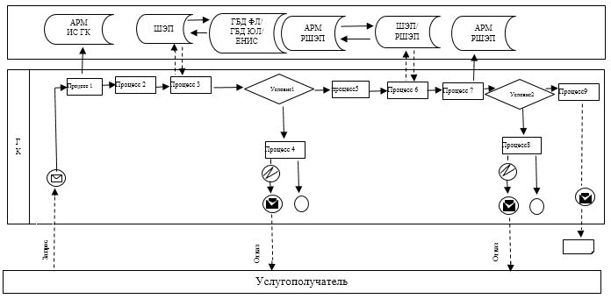

**Условные обозначения:**

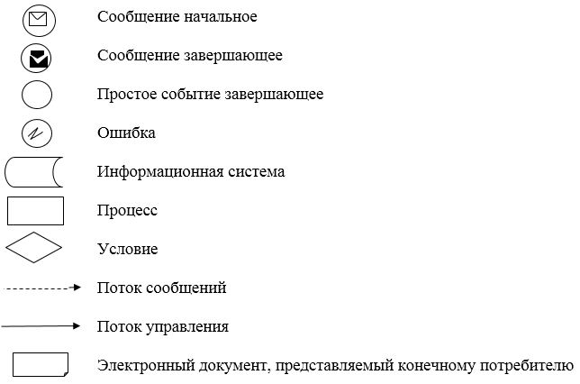

|  |  |
| --- | --- |
|  | Приложение 2 к регламенту государственной услуги "Регистрация рождения ребенка, в том числе внесение изменений, дополнений и исправлений в записи актов гражданского состояния" |

**Диаграмма функционального взаимодействия при оказании электронной государственной услуги через портал**

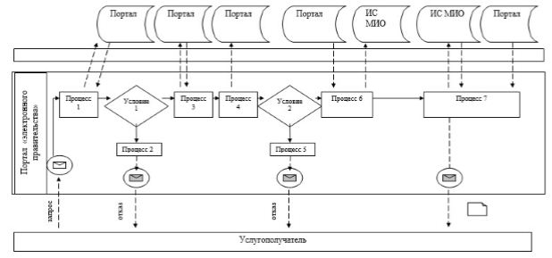

**Условные обозначения:**

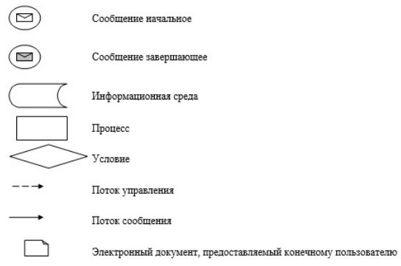

|  |  |
| --- | --- |
|  | Приложение 3 к регламенту государственной услуги "Регистрация рождения ребенка, в том числе внесение изменений, дополнений и исправлений в записи актов гражданского состояния" |

**Справочник бизнес-процессов оказания государственной услуги "Регистрация рождения ребенка, в том числе внесение изменений, дополнений и исправлений в записи актов гражданского состояния"**

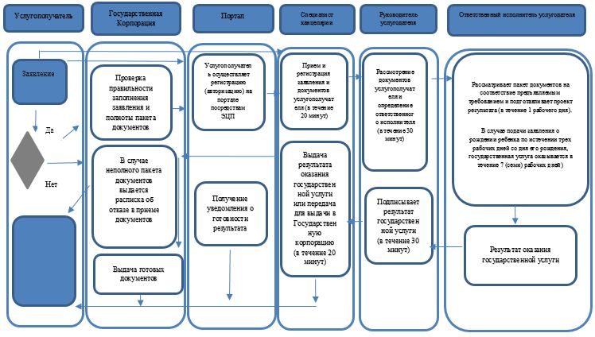

**Условные обозначения:**

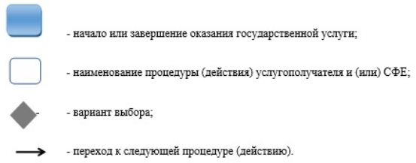

|  |  |
| --- | --- |
|  | Приложение 2 к постановлению акимата Карагандинской области от "___" __________ 2019 года № _______ |
|  | Утвержден постановлением акимата Карагандинской области от 17 сентября 2015 года №54/02 |

**Регламент государственной услуги "Регистрация заключения брака (супружества), в том числе внесение изменений, дополнений и исправлений в записи актов гражданского состояния"**

**Глава 1. Общие положения**

      1. Государственная услуга "Регистрация заключения брака (супружества), в том числе внесение изменений, дополнений и исправлений в записи актов гражданского состояния" (далее – государственная услуга) оказывается местными исполнительными органами районов, городов Карагандинской области (далее - услугодатель).

      2. Форма оказания государственной услуги: электронная/бумажная.

      3. Результат оказания государственной услуги:

      свидетельство о государственной регистрации заключения брака (супружества), повторное свидетельство о заключении брака (супружества) с внесенными изменениями, дополнениями и исправлениями либо мотивированный ответ об отказе в оказании государственной услуги на бумажном носителе при предъявлении документа, удостоверяющего личность, в случаях и по основаниям, предусмотренным пунктом 10 стандарта государственной услуги "Регистрация заключения брака (супружества), в том числе внесение изменений, дополнений и исправлений в записи актов гражданского состояния", утвержденного приказом Министра юстиции Республики Казахстан от 17 апреля 2015 года № 219 "Об утверждении стандартов государственных услуг по вопросам регистрации актов гражданского состояния и апостилирования" (зарегистрирован в Реестре государственной регистрации нормативных правовых актов № 11374) (Далее - Стандарт).

      На портале в "личный кабинет" услугополучателя направляется уведомление о приеме электронного заявления и назначения даты государственной регистрации заключения брака (супружества) в форме электронного документа, удостоверенного электронно-цифровой подписью (далее – ЭЦП) уполномоченного лица услугодателя либо мотивированный ответ об отказе в оказании государственной услуги в форме электронного документа, в случаях и по основаниям, предусмотренным пунктом 10 стандарта государственной услуги.

      Прием заявления и выдача результата оказания государственной услуги осуществляется на альтернативной основе через:

      1) местные исполнительные органы районов и городов областного значения, районов в городе, городов районного значения, акимы поселков, сел, сельских округов Карагандинской области;

      2) веб-портал "электронного правительства" www.egov.kz (далее – портал).

      Форма предоставления результата оказания государственной услуги: бумажная.

**Глава 2. Описание порядка действий структурных подразделений (работников) услугодателя в процессе оказания государственной услуги**

      4. Основанием для начала процедуры (действия) по оказанию государственной услуги является заявление и необходимые документы, предусмотренные пунктом 9 Стандарта.

      5. Содержание каждой процедуры (действия), входящей в состав процесса оказания государственной услуги, длительность его выполнения:

      1) специалист канцелярии услугодателя принимает заявление и пакет документов для оказания государственной услуги проверяет представленные документы на соответствие пункту 9 Стандарта, сверяет копии, выдает услугополучателю отрывной талон о приеме соответствующих документов - в течение 20 (двадцати) минут;

      результат – выдача отрывного талона о приеме соответствующих документов;

      2) специалист канцелярии услугодателя передает заявление на рассмотрение руководителю услугодателя – в течение 30 (тридцати) минут;

      результат – передача заявления и пакета документов на рассмотрение руководителю услугодателя;

      3) руководитель услугодателя определяет ответственного исполнителя, налагает соответствующую визу для исполнения – в течение 30 (тридцати) минут;

      результат - наложение визы руководителя услугодателя и передача ответственному исполнителю услугодателя;

      4) ответственный исполнитель услугодателя рассматривает заявление на соответствие предъявляемым требованиям и подготавливает проект результата оказания государственной услуги. В случае несоответствия представленных документов действующему законодательству, а также пунктам 9, 10 Стандарта ответственный исполнитель услугодателя формирует отказ в оказании государственной услуги; регистрация заключения брака (супружества) производится по истечении месяца со дня подачи заявления услугодателю желающими вступить в брак (супружество) (день приема не входит в срок оказания государственной услуги);

      по совместному заявлению лиц, вступающих в брак (супружество), при наличии уважительных причин (беременности, рождении ребенка, непосредственной угрозы жизни одной из сторон и других особых обстоятельств), подтвержденных соответствующими документами (справка врачебно-квалификационной комиссии о беременности, справка о состоянии здоровья, документы, подтверждающие другие особые обстоятельства), услугодатель по месту государственной регистрации заключения брака (супружества) назначает заключение брака (супружества) до истечения месяца либо увеличивает этот срок, но не более чем на месяц на основании письменного заявления услугополучателей;

      при наличии особых обстоятельств (беременности, рождения ребенка, непосредственной опасности для жизни одной из сторон и других особых обстоятельств) государственная регистрация заключения брака (супружества) по желанию лиц, вступающих в брак (супружество) производится в день подачи заявления с обязательным указанием причины и подтверждающих документов;

      заявление о внесении изменений, дополнений и исправлений в запись акта гражданского состояния - 7 (семь) рабочих дней (день приема не входит в срок оказания государственной услуги), при необходимости запроса в другие государственные органы, срок оказания услуги продлевается не более чем на 30 (тридцать) календарных дней с уведомлением услугополучателя в течение 3 (трех) календарных дней;

      результат – передача проекта результата государственной услуги на подпись руководителю услугодателя;

      5) руководитель услугодателя принимает решение и подписывает проект результата оказания государственной услуги, либо мотивированный отказ – в течение 30 (тридцати) минут;

      результат - подписанный результат оказания государственной услуги, либо мотивированный отказ;

      6) специалист канцелярии услугодателя выдает результат оказания государственной услуги при предъявлении документа, удостоверяющего личность – в течение 20 (двадцати) минут;

      при проведении торжественной процедуры (церемонии) регистрации брака (супружества)- не более 20 (двадцати) минут;

      результат - выдача свидетельства о государственной регистрации заключения брака (супружества), повторного свидетельства о заключении брака (супружества) с внесенными изменениями, дополнениями и исправлениями, либо мотивированного ответа об отказе в оказании государственной услуги на бумажном носителе при предъявлении документа, удостоверяющего личность.

**Глава 3. Описание порядка взаимодействия структурных подразделений (работников) услугодателя в процессе оказания государственной услуги**

      6. Перечень структурных подразделений (работников) услугодателя, которые участвуют в процессе оказания государственной услуги:

      1) руководитель услугодателя;

      2) специалист канцелярии услугодателя;

      3) ответственный исполнитель услугодателя.

      7. Описание последовательности процедур (действий) между структурными подразделениями (работниками) с указанием длительности каждой процедуры (действия):

      1) специалист канцелярии услугодателя принимает заявление и пакет документов для оказания государственной услуги проверяет представленные документы на соответствие пункту 9 Стандарта, сверяет копии, выдает услугополучателю отрывной талон о приеме соответствующих документов - в течение 20 (двадцати) минут;

      2) специалист канцелярии услугодателя передает заявление на рассмотрение руководителю услугодателя – в течение 30 (тридцати) минут;

      3) руководитель услугодателя определяет ответственного исполнителя, налагает соответствующую визу для исполнения – в течение 30 (тридцати) минут;

      4) ответственный исполнитель услугодателя рассматривает заявление на соответствие предъявляемым требованиям и подготавливает проект результата оказания государственной услуги – в течение 20 (двадцати минут). В случае несоответствия представленных документов действующему законодательству, а также пунктам 9, 10 Стандарта ответственный исполнитель услугодателя формирует отказ в оказании государственной услуги;

      5) руководитель услугодателя принимает решение и подписывает проект результата оказания государственной услуги, либо мотивированный отказ – в течение 30 (тридцати) минут;

      6) специалист канцелярии услугодателя выдает результат оказания государственной услуги – в течение 20 (двадцати) минут.

      При проведении торжественной процедуры (церемонии) регистрации брака (супружества)- не более 20 (двадцати) минут.

**Глава 4. Описание порядка взаимодействия с Государственной корпорацией и (или) иными услугодателями, а также порядка использования информационных систем в процессе оказания государственной услуги**

      8. Согласно стандарту государственная услуга не оказывается через Государственную корпорацию "Правительства для граждан".

      9. Описание порядка обращения и последовательности процедур услугополучателя для получения государственной услуги через портал:

      процесс 1 – процесс ввода услугополучателем ИИН и пароля (процесс авторизациии) на портал для получения государственной услуги;

      условие 1 – проверка на портал подлинности данных о зарегистрированном услугополучателе через ИИН и пароль;

      процесс 2 – формирование на портале сообщения об отказе в автоматизации в связи с имеющимися нарушениями в данных услугополучателя;

      процесс 3 – выбор услугополучателем государственной услуги, вывод на экран формы запроса для оказания услуги и заполнение услугополучателем формы (ввод данных) с учетом ее структуры и форматных требований;

      процесс 4 – подписание посредством ЭЦП услугополучателя заполненной формы (введенных данных, прикрепленного сканированного документа), запроса на оказание государственной услуги;

      условие 2 – проверка соответствия идентификационных данных (между ИИН, указанными в запросе и ИИН, в регистрационном свидетельстве ЭЦП и отсутствия в списке отозванных (аннулированных) регистрационных свидетельств на портал;

      процесс 5 – формирование сообщения об отказе в оказании запрашиваемой государственной услуги в связи с неподтверждением подлинности ЭЦП услугополучателя;

      процесс 6 – направление подписанного ЭЦП услугополучателя электронного документа (запроса услугополучателя) через ШЭП/РШЭП в ИС МИО и обработка государственной услуги специалистом канцелярии услугодателя;

      процесс 7 – формирование ответственным исполнителем услугодателя результата оказания государственной услуги. Электронный документ формируется с использованием ЭЦП специалиста и передается в личный кабинет услугополучателя на портал. Отображается статус о принятии запроса и о назначении даты регистрации заключения брака (супружества).

      Диаграмма функционального взаимодействия при оказании электронной государственной услуги через портал, приведена в приложении 1 к настоящему регламенту.

      10. Подробное описание последовательности процедур (действий), взаимодействий структурных подразделений (работников) услугодателя в процессе оказания государственной услуги, порядка использования информационных систем в процессе оказания государственной услуги отражено в справочнике бизнес-процессов оказания государственной услуги "Регистрация заключения брака (супружества), в том числе внесение изменений, дополнений и исправлений в записи актов гражданского состояния" согласно приложению 2 к настоящему регламенту.

|  |  |
| --- | --- |
|  | Приложение 1 к регламенту государственной услуги "Регистрация заключения брака (супружества), в том числе внесение изменений, дополнений и исправлений в записи актов гражданского состояния" |

**Диаграмма функционального взаимодействия при оказании электронной государственной услуги через портал**

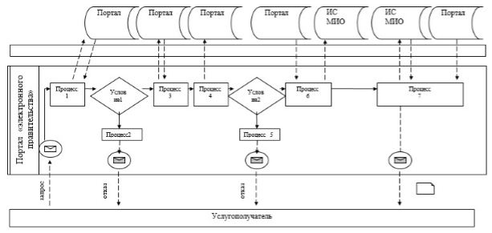

**Условные обозначения:**

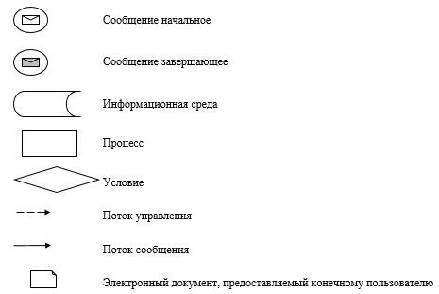

|  |  |
| --- | --- |
|  | Приложение 2 к регламенту государственной услуги "Регистрация заключения брака (супружества), в том числе внесение изменений, дополнений и исправлений в записи актов гражданского состояния" |

**Справочник бизнес-процессов оказания государственной услуги "Регистрация заключения брака (супружества), в том числе внесение изменений, дополнений и исправлений в записи актов гражданского состояния"**

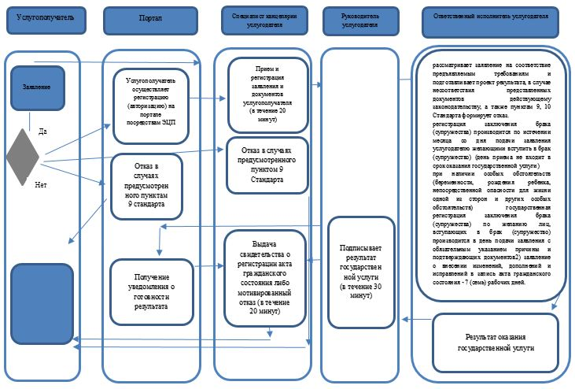

**Условные обозначения:**

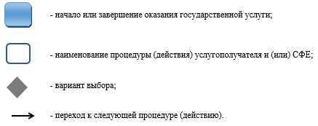

|  |  |
| --- | --- |
|  | Приложение 3 к постановлению акимата Карагандинской области от "___" __________ 2019 года № _______ |
|  | Утвержден постановлением акимата Карагандинской области от 17 сентября 2015 года №54/02 |

**Регламент государственной услуги "Выдача повторных свидетельств или справок о регистрации актов гражданского состояния"**

**Глава 1. Общие положения**

      1. Государственная услуга "Выдача повторных свидетельств или справок о регистрации актов гражданского состояния" (далее – государственная услуга) оказывается местными исполнительными органами районов, городов Карагандинской области (далее - услугодатель).

      2. Форма оказания государственной услуги: электронная / бумажная.

      3. Результат оказания государственной услуги:

      в Государственной корпорации – выдача повторного свидетельства или справки о регистрации актов гражданского состояния либо мотивированный ответ об отказе в оказании государственной услуги на бумажном носителе при предъявлении документа, удостоверяющего личность, в случаях и по основаниям, предусмотренным пунктом 10 стандарта государственной услуги "Выдача повторных свидетельств или справок о регистрации актов гражданского состояния", утвержденного приказом Министра юстиции Республики Казахстан от 17 апреля 2015 года № 219 "Об утверждении стандартов государственных услуг по вопросам регистрации актов гражданского состояния и апостилирования" (зарегистрирован в Реестре государственной регистрации нормативных правовых актов № 11374) (Далее - Стандарт).

      на портале:

      при получении повторного свидетельства – уведомление о приеме электронного заявления, в форме электронного документа, удостоверенного электронно-цифровой подписью (далее – ЭЦП) уполномоченного лица услугодателя либо мотивированный ответ об отказе в оказании государственной услуги в форме электронного документа, в случаях и по основаниям, предусмотренным пунктом 10 стандарта государственной услуги;

      получение справок о регистрации актов гражданского состояния в форме электронного документа, удостоверенного ЭЦП уполномоченного лица услугодателя.

      Прием заявления и выдача результата оказания государственной услуги осуществляется на альтернативной основе через:

      1) некоммерческое акционерное общество "Государственная корпорация "Правительство для граждан" (далее – Государственная корпорация);

      2) веб-портал "электронного правительства" www.egov.kz (далее – портал).

      При истребовании повторных свидетельств или справок о регистрации актов гражданского состояния из зарубежья необходимо обращаться к услугодателю.

      Форма предоставления результата оказания государственной услуги: бумажная.

**Глава 2. Описание порядка действий структурных подразделений (работников) услугодателя в процессе оказания государственной услуги**

      4. Основанием для начала процедуры (действия) по оказанию государственной услуги является заявление и необходимые документы предусмотренные пунктом 9 Стандарта.

      5. Содержание каждой процедуры (действия), входящей в состав процесса оказания государственной услуги, длительность его выполнения:

      1) специалист канцелярии услугодателя после поступления заявления и необходимых документов для оказания государственной услуги проводит регистрацию и передает на рассмотрение руководителю услугодателя – в течение 20 (двадцати) минут;

      результат – регистрация и передача заявления и пакета документов на рассмотрение руководителю услугодателя;

      2) руководитель услугодателя определяет ответственного исполнителя, налагает соответствующую визу для исполнения – в течение 30 (тридцати) минут;

      результат - наложение визы руководителя услугодателя и передача ответственному исполнителю услугодателя;

      3) ответственный исполнитель услугодателя рассматривает заявление на соответствие пункту 9 Стандарта, после проверки и анализа представленных документов подготавливает проект результата оказания государственной услуги - при регистрации акта гражданского состояния с 2008 года на территории Республики Казахстан (с момента функционирования информационной системы "Регистрационный пункт ЗАГС") выдача справок в электронном формате – в течение 1 (одного) рабочего дня;

      при наличии электронной версии актовых записей в информационной системе регистрационный пункт "РАГС" и при наличии в архиве регистрирующего органа акта гражданского состояния государственная услуга оказывается – в течение 5 (пяти) рабочих дней (день приема не входит в срок оказания государственной услуги);

      при необходимости дополнительной проверки документов или необходимости запроса в другие государственные органы, срок оказания услуги продлевается не более чем на 30 (тридцать) календарных дней, с уведомлением услугополучателя в течение 3 (трех) календарных дней;

      при регистрации акта гражданского состояния в другом регистрирующем органе – в течение 30 календарных дней (день приема не входит в срок оказания государственной услуги);

      результат – передача проекта результата государственной услуги на подпись руководителю;

      4) руководитель услугодателя принимает решение и подписывает проект результата оказания государственной услуги – в течение 30 (тридцати) минут;

      результат - подписанный результат оказания государственной услуги;

      5) специалист канцелярии услугодателя передает результат оказания государственной услуги работнику Государственной корпорации согласно реестру – в течение 20 (двадцати) минут;

      результат - передача результата оказания государственной услуги работнику Государственной корпорации.

**Глава 3. Описание порядка взаимодействия структурных подразделений (работников) услугодателя в процессе оказания государственной услуги**

      6. Перечень структурных подразделений (работников) услугодателя, которые участвуют в процессе оказания государственной услуги:

      1) руководитель услугодателя;

      2) специалист канцелярии услугодателя;

      3) ответственный исполнитель услугодателя.

      7. Описание последовательности процедур (действий) между структурными подразделениями (работниками) с указанием длительности каждой процедуры:

      1) специалист канцелярии услугодателя после поступления заявления и необходимых документов для оказания государственной услуги проводит регистрацию и передает на рассмотрение руководителю услугодателя – в течение 20 (двадцати) минут;

      2) руководитель услугодателя определяет ответственного исполнителя, налагает соответствующую визу для исполнения – в течение 30 (тридцати) минут;

      3) ответственный исполнитель услугодателя рассматривает заявление на соответствие пункту 9 Стандарта, после проверки и анализа представленных документов подготавливает проект результата оказания государственной услуги - при регистрации акта гражданского состояния с 2008 года на территории Республики Казахстан (с момента функционирования информационной системы "Регистрационный пункт ЗАГС") выдача справок в электронном формате – в течение 1 (одного) рабочего дня;

      при наличии электронной версии актовых записей в информационной системе регистрационный пункт "РАГС" и при наличии в архиве регистрирующего органа акта гражданского состояния – в течение 5 (пяти) рабочих дней (день приема не входит в срок оказания государственной услуги);

      при необходимости дополнительной проверки документов или необходимости запроса в другие государственные органы, срок оказания услуги продлевается не более чем на 30 (тридцать) календарных дней, с уведомлением услугополучателя в течение 3 (трех) календарных дней;

      при регистрации акта гражданского состояния в другом регистрирующем органе – в течение 30 календарных дней (день приема не входит в срок оказания государственной услуги);

      4) руководитель услугодателя принимает решение и подписывает проект результата оказания государственной услуги – в течение 30 (тридцати) минут;

      5) специалист канцелярии услугодателя передает результат оказания государственной услуги работнику Государственной корпорации согласно реестру – в течение 20 (двадцати) минут.

**Глава 4. Описание порядка взаимодействия с Государственной корпорацией и (или) иными услугодателями, а также порядка использования информационных систем в процессе оказания государственной услуги**

      8. Описание порядка обращения в Государственную корпорацию, длительность обработки запроса услугополучателя, порядок получения результата оказания государственной услуги:

      основанием для начала действия по оказанию государственной услуги при обращении в Государственной корпорации является принятие работником Государственной корпорации пакета документов от услугополучателя согласно пункту 9 Стандарта.

      1) работник Государственной корпорации:

      проверяет правильность заполнения заявления и полноту пакета документов, сверяет копии документов, предоставленных услугополучателем;

      при предоставлении полного пакета документов, работник Государственной корпорации регистрирует их в информационной системе "Интегрированная информационная система для Государственной корпорации" (далее – ИИС ГК);

      идентифицирует личность услугополучателя, вносит соответствующую информацию об услугополучателе и список поданных документов в ИИС ГК;

      получает письменное согласие услугополучателя на использование сведений, составляющих охраняемую законом тайну, содержащихся в информационных системах, если иное не предусмотрено законами Республики Казахстан;

      выдает услугополучателю расписку о приеме соответствующих документов;

      в случае предоставления услугополучателем неполного пакета документов, работник Государственной корпорации при приеме заявления выдает расписку об отказе в приеме документов по форме согласно приложению 3 к Стандарту (не более пятнадцати минут);

      2) работник Государственной корпорации подготавливает пакет документов и направляет его услугодателю через курьерскую или иную уполномоченную на это связь (не более одного рабочего дня);

      выдача готовых документов осуществляется в Государственной корпорации в срок, указанный в расписке о приеме соответствующих документов;

      3) работник Государственной корпорации согласно расписке, при предъявлении удостоверения личности услугополучателю (либо его представителю по нотариально заверенной доверенности) выдает талон "электронной" очереди (не более пятнадцати минут);

      4) работник Государственной корпорации выдает результат оказания государственной услуги услугополучателю при предъявлении удостоверения личности услугополучателя (либо его представителя по нотариально заверенной доверенности) (не более пятнадцати минут).

      9. Пошаговые действия и решения услугодателя через информационную систему (далее – ИС) ГК при оказании электронной государственной услуги приведены в приложении 1 к настоящему Регламенту:

      1) процесс 1 – ввод работником Государственной корпорации (далее - ГК) в автоматизированном рабочем месте (далее – АРМ) ИС ГК логина и пароля (процесс авторизации) для оказания услуги;

      2) процесс 2 – выбор работником ГК услуги, указанной в настоящем Регламенте, вывод на экран формы запроса для оказания услуги и ввод работником ГК данных услугополучателя, а также данных по доверенности представителя услугополучателя (при нотариально удостоверенной доверенности, при ином удостоверении доверенности - данные доверенности не заполняются);

      3) процесс 3 – направление запроса через шлюз "электронного правительства" (далее – ШЭП) в государственной базе данных "Физические лица" (далее - ГБД ФЛ) о данных услугополучателя, а также в единой нотариальной информационной системе (далее – ЕНИС) – о данных доверенности представителя услугополучателя;

      4) условие 1 – проверка наличия данных услугополучателя в ГБД ФЛ, данных доверенности в ЕНИС;

      5) процесс 4 – формирование сообщения о невозможности получения данных в связи с отсутствием данных услугополучателя в ГБД ФЛ, данных доверенности в ЕНИС;

      6) процесс 5 – заполнение работником ГК формы запроса в части отметки о наличии документов в бумажной форме и сканирование документов, предоставленных услугополучателем, прикрепление их к форме запроса и удостоверение посредством электронной цифровой подписи (далее – ЭЦП) заполненной формы (введенных данных) запроса на оказание услуги;

      7) процесс 6 – направление документа на бумажном носителе (запроса услугополучателя) удостоверенного (подписанного) ЭЦП работника ГК через ШЭП/региональный шлюз "электронного правительства" (далее – РШЭП) в уполномоченный орган;

      8) процесс 7 – регистрация документа на бумажном носителе в ИС РП ЗАГС;

      9) условие 2 – проверка (обработка) услугодателем соответствия приложенных услугополучателем документов, указанных в Стандарте и основаниям для оказания услуги;

      10) процесс 8 – формирование и отправка результата оказания государственной услуги, услугодателем в ГК;

      11) процесс 9 – получение услугополучателем через оператора ГК результата услуги (уведомление).

      Диаграмма функционального взаимодействия при оказании государственной услуги через Государственную корпорацию, приведена в приложении 1 к настоящему регламенту.

      10. Описание порядка обращения и последовательности процедур услугополучателя для получения государственной услуги через портал:

      процесс 1 – процесс ввода услугополучателем ИИН и пароля (процесс автоматизации) суммы пошлины для получения государственной услуги;

      условие 1 – проверка на портал подлинности данных о зарегистрированном услугополучателе через ИИН и пароль;

      процесс 2 – формирование на портале сообщения об отказе в автоматизации в связи с имеющимися нарушениями в данных услугополучателя;

      процесс 3 – выбор услугополучателем государственной услуги, вывод на экран формы запроса для оказания услуги и заполнение услугополучателем формы (ввод данных) с учетом ее структуры и форматных требований;

      процесс 4 – подписание посредством ЭЦП услугополучателя заполненной формы (введенных данных, прикрепленного сканированного документа), запроса на оказание государственной услуги;

      условие 2 – проверка соответствия идентификационных данных (между ИИН, указанными в запросе и ИИН, в регистрационном свидетельстве ЭЦП и отсутствия в списке отозванных (аннулированных) регистрационных свидетельств на портал;

      процесс 5 – формирование сообщения об отказе в оказании запрашиваемой государственной услуги в связи с неподтверждением подлинности ЭЦП услугополучателя;

      процесс 6 – направление подписанного ЭЦП услугополучателя электронного документа (запроса услугополучателя) через ШЭП/РШЭП в ИС МИО и обработка государственной услуги ответственным исполнителем услугодателя;

      процесс 7 – формирование ответственным исполнителем услугодателя результата оказания государственной услуги. Электронный документ формируется с использованием ЭЦП специалиста и передается в личный кабинет услугополучателя на портал.

      Диаграмма функционального взаимодействия при оказании электронной государственной услуги через портал, приведена в приложении 2 к настоящему регламенту.

      11. Подробное описание последовательности процедур (действий), взаимодействий структурных подразделений (работников) услугодателя в процессе оказания государственной услуги, а также описание порядка взаимодействия с иными услугодателями и (или) Государственной корпорации и порядка использования информационных систем в процессе оказания государственной услуги отражается в справочнике бизнес-процессов оказания государственной услуги "Выдача повторных свидетельств или справок о регистрации актов гражданского состояния" отражено в справочнике бизнес-процессов оказания государственной услуги согласно приложению 3 к настоящему регламенту.

|  |  |
| --- | --- |
|  | Приложение 1 к регламенту государственной услуги "Выдача повторных свидетельств или справок о регистрации актов гражданского состояния" |

**Диаграмма функционального взаимодействия информационных систем при оказании электронной государственной услуги через Государственную корпорацию "Правительство для граждан"**

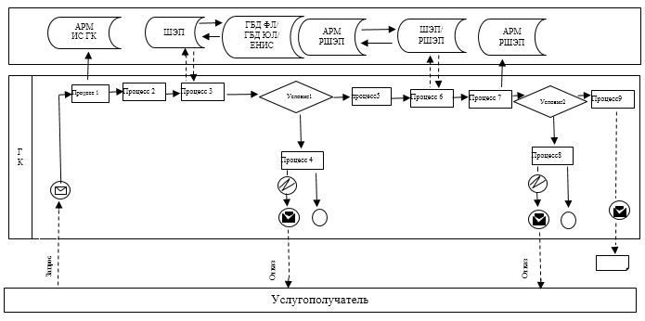

**Условные обозначения:**

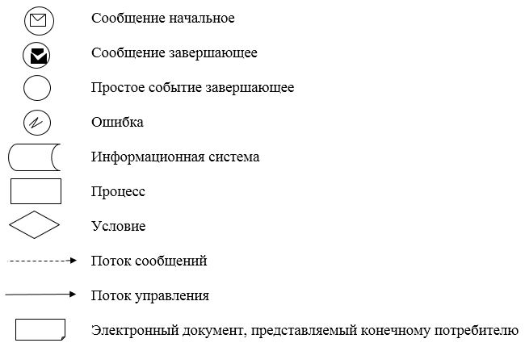

|  |  |
| --- | --- |
|  | Приложение 2 к регламенту государственной услуги "Выдача повторных свидетельств или справок о регистрации актов гражданского состояния" |

**Диаграмма функционального взаимодействия при оказании электронной государственной услуги через портал**

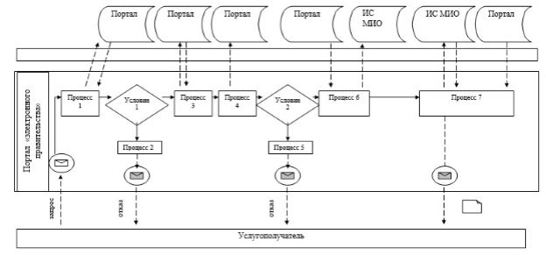

**Условные обозначения:**

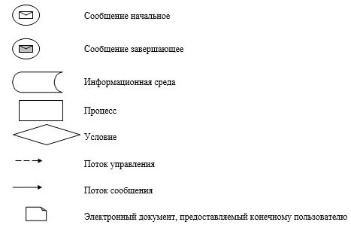

|  |  |
| --- | --- |
|  | Приложение 3 к регламенту государственной услуги "Выдача повторных свидетельств или справок о регистрации актов гражданского состояния" |

**Справочник бизнес-процессов оказания государственной услуги "Выдача повторных свидетельств или справок о регистрации актов гражданского состояния"**

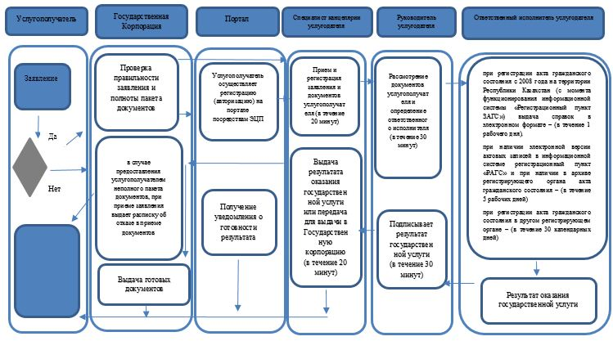

**Условные обозначения:**

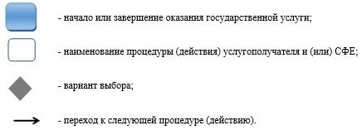

|  |  |
| --- | --- |
|  | Приложение 4 к постановлению акимата Карагандинской области от "___" __________ 2019 года № _______ |
|  | Утвержден постановлением акимата Карагандинской области от 17 сентября 2015 года №54/02 |

**Регламент государственной услуги "Регистрация установления отцовства, в том числе внесение изменений, дополнений и исправлений в записи актов гражданского состояния"**

**Глава 1. Общие положения**

      1. Государственная услуга "Регистрация установления отцовства, в том числе внесение изменений, дополнений и исправлений в записи актов гражданского состояния" (далее – государственная услуга) оказывается местными исполнительными органами районов, городов Карагандинской области (далее - услугодатель).

      2. Форма оказания государственной услуги: бумажная.

      3. Результат оказания государственной услуги:

      свидетельство об установлении отцовства, свидетельство о рождении (в случаях внесения изменений в актовую запись о рождении), повторное свидетельство об установлении отцовства с внесенными изменениями, дополнениями и исправлениями либо мотивированный ответ об отказе в оказании государственной услуги на бумажном носителе при предъявлении документа, удостоверяющего личность, в случаях и по основаниям, предусмотренным пунктом 9-1 стандарта государственной услуги "Регистрация установления отцовства, в том числе внесение изменений, дополнений и исправлений в записи актов гражданского состояния", утвержденного приказом Министра юстиции Республики Казахстан от 17 апреля 2015 года № 219 "Об утверждении стандартов государственных услуг по вопросам регистрации актов гражданского состояния и апостилирования" (зарегистрирован в Реестре государственной регистрации нормативных правовых актов № 11374) (Далее - Стандарт).

      Прием заявления и выдача результата оказания государственной услуги осуществляется через местные исполнительные органы районов и городов областного значения, районов в городе, городов районного значения, акимы поселков, сел, сельских округов Карагандинской области.

      Форма предоставления результата оказания государственной услуги: бумажная.

**Глава 2. Описание порядка действий структурных подразделений (работников) услугодателя в процессе оказания государственной услуги**

      4. Основанием для начала процедуры (действия) по оказанию государственной услуги является заявление и необходимые документы предусмотренные пунктом 9 Стандарта.

      5. Содержание каждой процедуры (действия), входящей в состав процесса оказания государственной услуги, длительность его выполнения:

      1) специалист канцелярии услугодателя принимает заявление и пакет документов для оказания государственной услуги проверяет представленные документы на соответствие пункту 9 Стандарта, сверяет копии, выдает услугополучателю документ, с отметкой о регистрации с указанием даты и времени приема пакета документов - в течение 20 (двадцати) минут;

      результат – отметка о регистрации с указанием даты и времени приема пакета документов;

      2) специалист канцелярии услугодателя передает заявление на рассмотрение руководителю услугодателя – в течение 30 (тридцати) минут;

      результат – передача заявления и пакета документов на рассмотрение руководителю услугодателя;

      3) руководитель услугодателя определяет ответственного исполнителя, налагает соответствующую визу для исполнения – в течение 30 (тридцати) минут;

      результат - наложение визы руководителя услугодателя и передача ответственному исполнителю услугодателя;

      4) ответственный исполнитель услугодателя рассматривает заявление на соответствие предъявляемым требованиям и подготавливает проект результата оказания государственной услуги с момента сдачи пакета документов услугодателю – 1 (один) рабочий день, если запись акта о рождении находится в регистрирующем органе по месту подачи заявления;

      с момента сдачи пакета документов услугодателю – 30 (тридцать) календарных дней, если запись акта о рождении находится в другом регистрирующем органе на территории Республики Казахстан, с уведомлением услугополучателя в течение 3 (трех) календарных дней;

      заявление о внесении изменений, дополнений и исправлений в запись акта гражданского состояния - 7 (семь) рабочих дней (день приема не входит в срок оказания государственной услуги), при необходимости запроса в другие государственные органы, срок оказания услуги продлевается не более чем на 30 (тридцать) календарных дней с уведомлением услугополучателя в течение 3 (трех) календарных дней;

      результат – передача проекта результата государственной услуги на подпись руководителю;

      5) руководитель услугодателя принимает решение и подписывает проект результата оказания государственной услуги - в течение 30 (тридцать) минут;

      результат - подписанный результат оказания государственной услуги;

      6) специалист канцелярии услугодателя выдает результат оказания государственной услуги при предъявлении документа, удостоверяющего личность – в течение 20 (двадцать) минут;

      результат - выдача свидетельства об установлении отцовства, свидетельство о рождении (в случаях внесения изменений в актовую запись о рождении), повторное свидетельство об установлении отцовства с внесенными изменениями, дополнениями и исправлениями либо мотивированный ответ об отказе в оказании государственной услуги на бумажном носителе при предъявлении документа, удостоверяющего личность, в случаях и по основаниям, предусмотренным пунктом 9-1 стандарта государственной услуги.

**Глава 3. Описание порядка взаимодействия структурных подразделений (работников) услугодателя в процессе оказания государственной услуги**

      6. Перечень структурных подразделений (работников) услугодателя, которые участвуют в процессе оказания государственной услуги:

      1) руководитель услугодателя;

      2) специалист канцелярии услугодателя;

      3) ответственный исполнитель услугодателя.

      7. Описание последовательности процедур (действий) между структурными подразделениями (работниками) с указанием длительности каждой процедуры (действия):

      1) специалист канцелярии услугодателя принимает заявление и пакет документов для оказания государственной услуги проверяет представленные документы на соответствие пункту 9 Стандарта, сверяет копии, выдает услугополучателю документ, с отметкой о регистрации с указанием даты и времени приема пакета документов - в течение 20 (двадцати) минут;

      2) специалист канцелярии услугодателя передает заявление на рассмотрение руководителю услугодателя – в течение 30 (тридцати) минут;

      3) руководитель услугодателя определяет ответственного исполнителя, налагает соответствующую визу для исполнения – в течение 30 (тридцати) минут;

      4) ответственный исполнитель услугодателя рассматривает заявление на соответствие предъявляемым требованиям и подготавливает проект результата оказания государственной услуги с момента сдачи пакета документов услугодателю – 1 (один) рабочий день, если запись акта о рождении находится в регистрирующем органе по месту подачи заявления;

      с момента сдачи пакета документов услугодателю– 30 (тридцать) календарных дней, если запись акта о рождении находится в другом регистрирующем органе на территории Республики Казахстан, с уведомлением услугополучателя в течение 3 (трех) календарных дней;

      заявление о внесении изменений, дополнений и исправлений в запись акта гражданского состояния - 7 (семь) рабочих дней (день приема не входит в срок оказания государственной услуги), при необходимости запроса в другие государственные органы, срок оказания услуги продлевается не более чем на 30 (тридцать) календарных дней с уведомлением услугополучателя в течение 3 (трех) календарных дней;

      5) руководитель услугодателя принимает решение и подписывает проект результата оказания государственной услуги - в течение 30 (тридцати) минут;

      6) специалист канцелярии услугодателя выдает результат оказания государственной услуги при предъявлении документа, удостоверяющего личность – в течение 20 (двадцати) минут.

      8. Подробное описание последовательности процедур (действий), взаимодействий структурных подразделений (работников) услугодателя в процессе оказания государственной услуги, а также описание порядка взаимодействия с иными услугодателями приведены в справочнике бизнес-процессов оказания государственной услуги "Регистрация установления отцовства, в том числе внесение изменений, дополнений и исправлений в записи актов гражданского состояния" согласно приложению 1 к настоящему регламенту.

**Глава 4. Описание порядка взаимодействия с Государственной корпорацией и (или) иными услугодателями, а также порядка использования информационных систем в процессе оказания государственной услуги**

      9. Согласно стандарту государственная услуга не оказывается через некоммерческое акционерное общество "Государственная корпорация "Правительство для граждан" и веб-портал электронного правительства "www.egov.kz".

|  |  |
| --- | --- |
|  | Приложение 1 к регламенту государственной услуги "Регистрация установления отцовства, в том числе внесение изменений, дополнений и исправлений в записи актов гражданского состояния" |

**Справочник бизнес-процессов оказания государственной услуги "Регистрация установления отцовства, в том числе внесение изменений, дополнений и исправлений в записи актов гражданского состояния"**

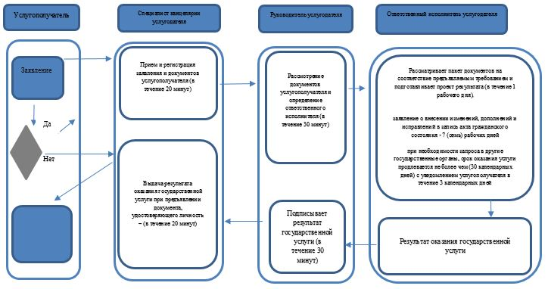

**Условные обозначения:**

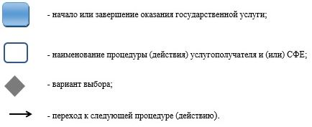

|  |  |
| --- | --- |
|  | Приложение 5 к постановлению акимата Карагандинской области от "___" __________ 2019 года № _______ |
|  | Утвержден постановлением акимата Карагандинской области от 17 сентября 2015 года №54/02 |

**Регламент государственной услуги "Регистрация перемены имени, отчества, фамилии, в том числе внесение изменений, дополнений и исправлений в записи актов гражданского состояния"**

**Глава 1. Общие положения**

      1. Государственная услуга "Регистрация перемены имени, отчества, фамилии, в том числе внесение изменений, дополнений и исправлений в записи актов гражданского состояния" (далее – государственная услуга) оказывается местными исполнительными органами районов, городов Карагандинской области (далее - услугодатель).

      2. Форма оказания государственной услуги: электронная/бумажная.

      3. Результат оказания государственной услуги:

      свидетельство о перемене имени, отчества, фамилии, свидетельство о рождении (в случаях внесении изменений в актовую запись о рождении), повторное свидетельство о перемене имени, отчества, фамилии с внесенными изменениями, дополнениями и исправлениями либо мотивированный ответ об отказе в оказании государственной услуги на бумажном носителе при предъявлении документа, удостоверяющего личность, в случаях и по основаниям, предусмотренным пунктом 10 стандарта государственной услуги "Регистрация перемены имени, отчества, фамилии, в том числе внесение изменений, дополнений и исправлений в записи актов гражданского состояния", утвержденного приказом Министра юстиции Республики Казахстан от 17 апреля 2015 года № 219 "Об утверждении стандартов государственных услуг по вопросам регистрации актов гражданского состояния и апостилирования" (зарегистрирован в Реестре государственной регистрации нормативных правовых актов № 11374) (Далее - Стандарт).

      На портале в "личный кабинет" услугополучателя направляется уведомление о приеме электронного заявления и назначении даты регистрации перемены имени, отчества, фамилии в форме электронного документа, удостоверенного ЭЦП уполномоченного лица услугодателя либо мотивированный ответ об отказе в оказании государственной услуги в форме электронного документа в случаях и по основаниям, предусмотренным пунктом 10 стандарта государственной услуги.

      Прием заявления и выдача результата оказания государственной услуги осуществляется на альтернативной основе через:

      1) местные исполнительные органы (далее МИО) районов и городов областного значения, районов в городе, городов районного значения, акимы поселков, сел, сельских округов Карагандинской области;

      2) некоммерческое акционерное общество "Государственная корпорация "Правительство для граждан" (далее – Государственная корпорация);

      3) веб-портал "электронного правительства" www.egov.kz (далее – портал).

      Форма предоставления результата оказания государственной услуги: бумажная.

**Глава 2. Описание порядка действий структурных подразделений (работников) услугодателя в процессе оказания государственной услуги**

      4. Основанием для начала процедуры (действия) по оказанию государственной услуги является заявление и необходимые документы предусмотренные пунктом 9 Стандарта.

      5. Содержание каждой процедуры (действия), входящей в состав процесса оказания государственной услуги, длительность его выполнения:

      1) специалист канцелярии услугодателя принимает заявление и пакет документов для оказания государственной услуги проверяет представленные документы на соответствие пункту 9 Стандарта, сверяет копии, выдает услугополучателю документ, с отметкой о регистрации с указанием даты и времени приема пакета документов - в течение 20 (двадцати) минут;

      результат – отметка о регистрации с указанием даты и времени приема пакета документов, либо выдача письменного разъяснения о причине отказа приема документов;

      2) специалист канцелярии услугодателя передает заявление на рассмотрение руководителю услугодателя – в течение 30 (тридцати) минут;

      результат – передача заявления и пакета документов на рассмотрение руководителю услугодателя;

      3) руководитель услугодателя определяет ответственного исполнителя, налагает соответствующую визу для исполнения – в течение 30 (тридцати) минут;

      результат - наложение визы руководителя услугодателя и передача ответственному исполнителю услугодателя;

      4) ответственный исполнитель услугодателя рассматривает заявление на соответствие предъявляемым требованиям и подготавливает проект результата оказания государственной услуги - в течение 7 (семи) рабочих дней (день приема не входит в срок оказания государственной услуги), при необходимости запроса в другие государственные органы, срок оказания услуги продлевается не более чем на 30 (тридцать) календарных дней с уведомлением услугополучателя в течение 3 (трех) календарных дней;

      заявление о внесении изменений, дополнений и исправлений в запись акта гражданского состояния - 7 (семь) рабочих дней (день приема не входит в срок оказания государственной услуги), при необходимости запроса в другие государственные органы, срок оказания услуги продлевается не более чем на 30 (тридцать) календарных дней с уведомлением услугополучателя в течение 3 (трех) календарных дней;

      5) руководитель услугодателя принимает решение и подписывает проект результата оказания государственной услуги – в течение 30 (тридцати) минут;

      результат - подписанный результат оказания государственной услуги;

      6) специалист канцелярии услугодателя выдает результат оказания государственной услуги при предъявлении документа, удостоверяющего личность или направляет результат оказания государственной услуги в Государственной корпорации для последующей выдачи услугополучателю – в течение 20 (двадцати) минут;

      результат - выдача свидетельства о государственной регистрации перемены имени, отчества, фамилии, повторное свидетельство о перемене имени, отчества, фамилии с внесенными изменениями, дополнениями и исправлениями на бумажном носителе при предъявлении документа, удостоверяющего личность.

**Глава 3. Описание порядка взаимодействия структурных подразделений (работников) услугодателя в процессе оказания государственной услуги**

      6. Перечень структурных подразделений (работников) услугодателя, которые участвуют в процессе оказания государственной услуги:

      1) руководитель услугодателя;

      2) специалист канцелярии услугодателя;

      3) ответственный исполнитель услугодателя.

      7. Описание последовательности процедур (действий) между структурными подразделениями (работниками) с указанием длительности каждой процедуры (действия):

      1) специалист канцелярии услугодателя принимает заявление и пакет документов для оказания государственной услуги проверяет представленные документы на соответствие пункту 9 Стандарта, сверяет копии, выдает услугополучателю документ, с отметкой о регистрации с указанием даты и времени приема пакета документов - в течение 20 (двадцати) минут;

      2) специалист канцелярии услугодателя передает заявление на рассмотрение руководителю услугодателя – в течение 30 (тридцати) минут;

      3) руководитель услугодателя определяет ответственного исполнителя, налагает соответствующую визу для исполнения – в течение 30 (тридцати) минут;

      4) ответственный исполнитель услугодателя рассматривает заявление на соответствие предъявляемым требованиям и подготавливает проект результата оказания государственной услуги - в течение 7 (семи) рабочих дней (день приема не входит в срок оказания государственной услуги), при необходимости запроса в другие государственные органы, срок оказания услуги продлевается не более чем на 30 (тридцать) календарных дней с уведомлением услугополучателя в течение 3 (трех) календарных дней;

      заявление о внесении изменений, дополнений и исправлений в запись акта гражданского состояния - 7 (семь) рабочих дней (день приема не входит в срок оказания государственной услуги), при необходимости запроса в другие государственные органы, срок оказания услуги продлевается не более чем на 30 (тридцать) календарных дней с уведомлением услугополучателя в течение 3 (трех) календарных дней;

      5) руководитель услугодателя принимает решение и подписывает проект результата оказания государственной услуги – в течение 30 (тридцати) минут;

      6) специалист концелярии услугодателя выдает результат оказания государственной услуги при предъявлении документа, удостоверяющего личность или направляет результат оказания государственной услуги в Государственной корпорации для последующей выдачи услугополучателю – в течение 20 (двадцати) минут.

**Глава 4. Описание порядка взаимодействия с Государственной корпорацией и (или) иными услугодателями, а также порядка использования информационных систем в процессе оказания государственной услуги**

      8. Описание порядка обращения в Государственной корпорации, длительность обработки запроса услугополучателя:

      основанием для начала действия по оказанию государственной услуги при обращении в Государственной корпорации является принятие работником Государственной корпорации пакета документов от услугополучателя согласно пункту 9 Стандарта.

      1) работник Государственной корпорации:

      проверяет правильность заполнения заявления и полноту пакета документов, сверяет копии документов, предоставленных услугополучателем;

      при предоставлении полного пакета документов, работник Государственной корпорации регистрирует их в информационной системе "Интегрированная информационная система для Государственной корпорации" (далее – ИИС ГК);

      идентифицирует личность услугополучателя, вносит соответствующую информацию об услугополучателе и список поданных документов в ИИС ГК;

      получает письменное согласие услугополучателя на использование сведений, составляющих охраняемую законом тайну, содержащихся в информационных системах, если иное не предусмотрено законами Республики Казахстан;

      выдает услугополучателю расписку о приеме соответствующих документов;

      в случае предоставления услугополучателем неполного пакета документов, работник Государственной корпорации при приеме заявления выдает расписку об отказе в приеме документов по форме согласно приложению 3 к Стандарту (не более пятнадцати минут);

      2) работник Государственной корпорации подготавливает пакет документов и направляет его услугодателю через курьерскую или иную уполномоченную на это связь (не более одного рабочего дня);

      выдача готовых документов осуществляется в Государственной корпорации в срок, указанный в расписке о приеме соответствующих документов;

      3) работник Государственной корпорации согласно расписке, при предъявлении удостоверения личности услугополучателю (либо его представителю по нотариально заверенной доверенности) выдает талон "электронной" очереди (не более пятнадцати минут);

      4) работник Государственной корпорации выдает результат оказания государственной услуги услугополучателю при предъявлении удостоверения личности услугополучателя (либо его представителя по нотариально заверенной доверенности) (не более пятнадцати минут).

      9. Пошаговые действия и решения услугодателя через информационную систему (далее – ИС) ГК при оказании электронной государственной услуги:

      1) процесс 1 – ввод работником Государственной корпорации (далее - ГК) в автоматизированном рабочем месте (далее – АРМ) ИС ГК логина и пароля (процесс авторизации) для оказания услуги;

      2) процесс 2 – выбор работником ГК услуги, указанной в настоящем Регламенте, вывод на экран формы запроса для оказания услуги и ввод работником ГК данных услугополучателя, а также данных по доверенности представителя услугополучателя (при нотариально удостоверенной доверенности, при ином удостоверении доверенности - данные доверенности не заполняются);

      3) процесс 3 – направление запроса через шлюз "электронного правительства" (далее – ШЭП) в государственной базе данных "Физические лица" (далее - ГБД ФЛ) о данных услугополучателя, а также в единой нотариальной информационной системе (далее – ЕНИС) – о данных доверенности представителя услугополучателя;

      4) условие 1 – проверка наличия данных услугополучателя в ГБД ФЛ, данных доверенности в ЕНИС;

      5) процесс 4 – формирование сообщения о невозможности получения данных в связи с отсутствием данных услугополучателя в ГБД ФЛ, данных доверенности в ЕНИС;

      6) процесс 5 – заполнение работником ГК формы запроса в части отметки о наличии документов в бумажной форме и сканирование документов, предоставленных услугополучателем, прикрепление их к форме запроса и удостоверение посредством электронной цифровой подписи (далее – ЭЦП) заполненной формы (введенных данных) запроса на оказание услуги;

      7) процесс 6 – направление документа на бумажном носителе (запроса услугополучателя) удостоверенного (подписанного) ЭЦП работником ГК через ШЭП/региональный шлюз "электронного правительства" (далее – РШЭП) в уполномоченный орган;

      8) процесс 7 – регистрация документа на бумажном носителе в ИС РП ЗАГС;

      9) условие 2 – проверка (обработка) услугодателем соответствия приложенных услугополучателем документов, указанных в Стандарте и основаниям для оказания услуги;

      10) процесс 8 – формирование и отправка результата оказания государственной услуги, услугодателем в ГК;

      11) процесс 9 – получение услугополучателем через работника ГК результата услуги (уведомление).

      Диаграмма функционального взаимодействия при оказании государственной услуги через Государственную корпорацию, приведена в приложению 1 к настоящему регламенту.

      10. Описание порядка обращения и последовательности процедур услугополучателя для получения государственной услуги через портал:

      процесс 1 – процесс ввода услугополучателем ИИН и пароля (процесс автоматизации) на портал для получения государственной услуги;

      условие 1 – проверка на портал подлинности данных о зарегистрированном услугополучателе через ИИН и пароль;

      процесс 2 – формирование на портале сообщения об отказе в автоматизации в связи с имеющимися нарушениями в данных услугополучателя;

      процесс 3 – выбор услугополучателем государственной услуги, вывод на экран формы запроса для оказания услуги и заполнение услугополучателем формы (ввод данных) с учетом ее структуры и форматных требований;

      процесс 4 – подписание посредством ЭЦП услугополучателя заполненной формы (введенных данных, прикрепленного сканированного документа), запроса на оказание государственной услуги;

      условие 2 – проверка соответствия идентификационных данных (между ИИН, указанными в запросе и ИИН, в регистрационном свидетельстве ЭЦП и отсутствия в списке отозванных (аннулированных) регистрационных свидетельств на портал;

      процесс 5 – формирование сообщения об отказе в оказании запрашиваемой государственной услуги в связи с неподтверждением подлинности ЭЦП услугополучателя;

      процесс 6 – направление подписанного ЭЦП услугополучателя электронного документа (запроса услугополучателя) через ШЭП/РШЭП в ИС МИО и обработка государственной услуги главным специалистом услугодателя;

      процесс 7 – формирование главным специалистом услугодателя результата оказания государственной услуги (уведомление о назначении материального обеспечения детям-инвалидам, обучающимся на дому). Электронный документ формируется с использованием ЭЦП главного специалиста и передается в личный кабинет услугополучателя на портал.

      Диаграмма функционального взаимодействия при оказании электронной государственной услуги через портал, приведена в приложении 2 к настоящему регламенту.

      11. Подробное описание последовательности процедур (действий), взаимодействий структурных подразделений (работников) услугодателя в процессе оказания государственной услуги, а также описание порядка взаимодействия с иными услугодателями и (или) Государственной корпорации и порядка использования информационных систем в процессе оказания государственной услуги отражается в справочнике бизнес-процессов оказания государственной услуги "Регистрация перемены имени, отчества, фамилии, в том числе внесение изменений, дополнений и исправлений в записи актов гражданского состояния" отражено в справочнике бизнес-процессов оказания государственной услуги согласно приложению 3 к настоящему регламенту.

|  |  |
| --- | --- |
|  | Приложение 1 к регламенту государственной услуги "Регистрация перемены имени, отчества, фамилии, в том числе внесение изменений, дополнений и исправлений в записи актов гражданского состояния" |

**Диаграмма функционального взаимодействия информационных систем при оказании электронной государственной услуги через Государственную корпорацию "Правительство для граждан"**

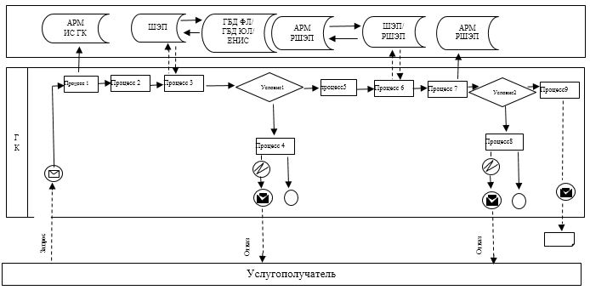

**Условные обозначения:**

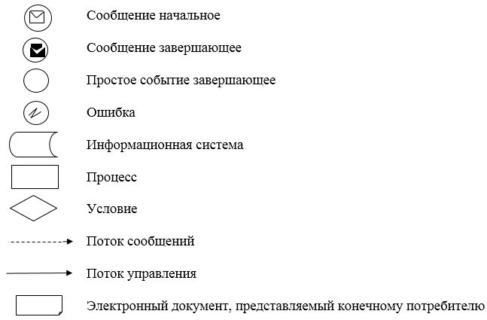

|  |  |
| --- | --- |
|  | Приложение 2 к регламенту государственной услуги "Регистрация перемены имени, отчества, фамилии, в том числе внесение изменений, дополнений и исправлений в записи актов гражданского состояния" |

**Диаграмма функционального взаимодействия при оказании электронной государственной услуги через портал**

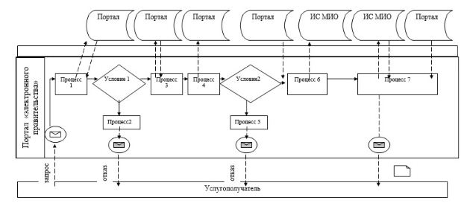

**Условные обозначения:**

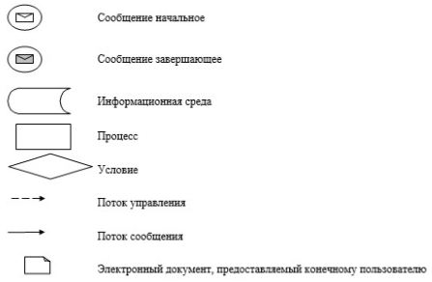

|  |  |
| --- | --- |
|  | Приложение 3 к регламенту государственной услуги "Регистрация перемены имени, отчества, фамилии, в том числе внесение изменений, дополнений и исправлений в записи актов гражданского состояния" |

**Справочник бизнес-процессов оказания государственной услуги "Регистрация перемены имени, отчества, фамилии, в том числе внесение изменений, дополнений и исправлений в записи актов гражданского состояния"**

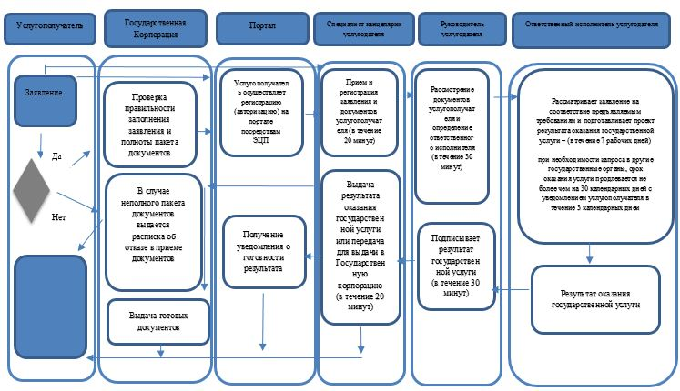

**Условные обозначения:**

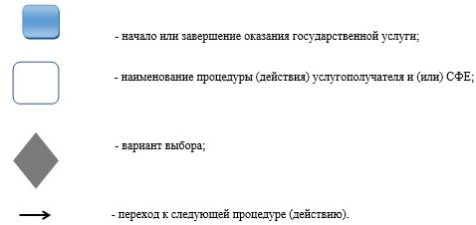

|  |  |
| --- | --- |
|  | Приложение 6 к постановлению акимата Карагандинской области от "___" __________ 2019 года № _______ |
|  | Утвержден постановлением акимата Карагандинской области от 17 сентября 2015 года №54/02 |

**Регламент государственной услуги "Восстановление записей актов гражданского состояния"**

**Глава 1. Общие положения**

      1. Государственная услуга "Восстановление записей актов гражданского состояния" (далее – государственная услуга) оказывается местными исполнительными органами районов, городов Карагандинской области (далее - услугодатель).

      2. Форма оказания государственной услуги: электронная/бумажная.

      3. Результат оказания государственной услуги:

      свидетельство о государственной регистрации акта гражданского состояния либо мотивированный ответ об отказе в оказании государственной услуги на бумажном носителе при предъявлении документа, удостоверяющего личность, в случаях и по основаниям, предусмотренным пунктом 10 стандарта государственной услуги "Восстановление записей актов гражданского состояния", утвержденного приказом Министра юстиции Республики Казахстан от 17 апреля 2015 года № 219 "Об утверждении стандартов государственных услуг по вопросам регистрации актов гражданского состояния и апостилирования" (зарегистрирован в Реестре государственной регистрации нормативных правовых актов № 11374) (Далее - Стандарт).

      На портале в "личный кабинет" услугополучателя направляется уведомление о приеме электронного заявления и назначении даты восстановления записи акта гражданского состояния в форме электронного документа, удостоверенного электронно цифровой подписью (далее – ЭЦП) уполномоченного лица услугодателя либо мотивированный ответ об отказе в оказании государственной услуги в форме электронного документа в случаях и по основаниям, предусмотренным пунктом 10 стандарта государственной услуги.

      Прием заявления и выдача результата оказания государственной услуги осуществляется на альтернативной основе через:

      1) местные исполнительные органы (далее МИО) районов и городов областного значения, районов в городе, городов районного значения, акимы поселков, сел, сельских округов Карагандинской области;

      2) некоммерческое акционерное общество "Государственная корпорация "Правительство для граждан" (далее – Государственная корпорация).

      3) веб-портал "электронного правительства" www.egov.kz (далее – портал).

      Форма предоставления результата оказания государственной услуги: бумажная.

**Глава 2. Описание порядка действий структурных подразделений (работников) услугодателя в процессе оказания государственной услуги**

      4. Основанием для начала процедуры (действия) по оказанию государственной услуги является заявление и необходимые документы предусмотренные пунктом 9 Стандарта.

      5. Содержание каждой процедуры (действия), входящей в состав процесса оказания государственной услуги, длительность его выполнения:

      1) специалист канцелярии услугодателя принимает заявление и пакет документов для оказания государственной услуги проверяет представленные документы на соответствие пункту 9 Стандарта, сверяет копии, выдает услугополучателю документ, с отметкой о регистрации с указанием даты и времени приема пакета документов - в течение 20 (двадцати) минут;

      результат – отметка о регистрации с указанием даты и времени приема пакета документов;

      2) специалист канцелярии услугодателя передает заявление на рассмотрение руководителю услугодателя – в течение 30 (тридцати) минут;

      результат – передача заявления и пакета документов на рассмотрение руководителю услугодателя;

      3) руководитель услугодателя определяет ответственного исполнителя, налагает соответствующую визу для исполнения – в течение 30 (тридцати) минут;

      результат - наложение визы руководителя услугодателя и передача ответственному исполнителю услугодателя;

      4) ответственный исполнитель услугодателя рассматривает заявление на соответствие предъявляемым требованиям и подготавливает проект результата оказания государственной услуги при наличии электронных версий актовых записей в информационной системе Регистрационный пункт "ЗАГС" - 7 (семь) рабочих дней (день приема не входит в срок оказания государственной услуги), при необходимости запроса в другие государственные органы и проведения дополнительного изучения или проверки срок рассмотрения продлевается не более чем на 30 (тридцать) календарных дней, о чем сообщается услугополучателю в течение 3 (трех) календарных дней с момента продления срока рассмотрения;

      результат – передача проекта результата государственной услуги на подпись руководителю;

      5) руководитель услугодателя принимает решение и подписывает проект результата оказания государственной услуги – в течение 30 (тридцати) минут;

      результат - подписанный результат оказания государственной услуги;

      6) специалист канцелярии услугодателя выдает результат оказания государственной услуги при предъявлении документа, удостоверяющего личность или направляет результат оказания государственной услуги в Государственной корпорации для последующей выдачи услугополучателю – 20 (двадцати) минут;

      результат - выдача свидетельства о государственной регистрации акта гражданского состояния на бумажном носителе при предъявлении документа, удостоверяющего личность.

**Глава 3. Описание порядка взаимодействия структурных подразделений (работников) услугодателя в процессе оказания государственной услуги**

      6. Перечень структурных подразделений (работников) услугодателя, которые участвуют в процессе оказания государственной услуги:

      1) руководитель услугодателя;

      2) специалист канцелярии услугодателя;

      3) ответственный исполнитель услугодателя.

      7. Описание последовательности процедур (действий) между структурными подразделениями (работниками) с указанием длительности каждой процедуры (действия):

      1) специалист канцелярии услугодателя принимает заявление и пакет документов для оказания государственной услуги проверяет представленные документы на соответствие пункту 9 Стандарта, сверяет копии, выдает услугополучателю документ, с отметкой о регистрации с указанием даты и времени приема пакета документов - в течение 20 (двадцати) минут;

      2) специалист канцелярии услугодателя передает заявление на рассмотрение руководителю услугодателя – в течение 30 (тридцати) минут;

      3) руководитель услугодателя определяет ответственного исполнителя, налагает соответствующую визу для исполнения – в течение 30 (тридцати) минут;

      4) ответственный исполнитель услугодателя рассматривает заявление на соответствие предъявляемым требованиям и подготавливает проект результата оказания государственной услуги при наличии электронных версий актовых записей в информационной системе Регистрационный пункт "ЗАГС" - 7 (семь) рабочих дней (день приема не входит в срок оказания государственной услуги), при необходимости запроса в другие государственные органы и проведения дополнительного изучения или проверки срок рассмотрения продлевается не более чем на 30 (тридцать) календарных дней, о чем сообщается услугополучателю в течение 3 (трех) календарных дней с момента продления срока рассмотрения;

      5) руководитель услугодателя принимает решение и подписывает проект результата оказания государственной услуги – в течение 30 (тридцати) минут;

      6) специалист канцелярии услугодателя выдает результат оказания государственной услуги при предъявлении документа, удостоверяющего личность или направляет результат оказания государственной услуги в Государственной корпорации для последующей выдачи услугополучателю – 20 (двадцати) минут.

**Глава 4. Описание порядка взаимодействия с Государственной корпорацией и (или) иными услугодателями, а также порядка использования информационных систем в процессе оказания государственной услуги**

      8. Описание порядка обращения в Государственную корпорацию, длительность обработки запроса услугополучателя:

      основанием для начала действия по оказанию государственной услуги при обращении в Государственную корпорацию является приятие работником Государственной корпорации пакета документов от услугополучателя согласно пункту 9 Стандарта.

      1) работник Государственной корпорации:

      проверяет правильность заполнения заявления и полноту пакета документов, сверяет копии документов, предоставленных услугополучателем;

      при предоставлении полного пакета документов, работник Государственной корпорации регистрирует их в информационной системе "Интегрированная информационная система для Государственной корпорации" (далее – ИИС ГК);

      идентифицирует личность услугополучателя, вносит соответствующую информацию об услугополучателе и список поданных документов в ИИС ГК;

      получает письменное согласие услугополучателя на использование сведений, составляющих охраняемую законом тайну, содержащихся в информационных системах, если иное не предусмотрено законами Республики Казахстан;

      выдает услугополучателю расписку о приеме соответствующих документов;

      в случае предоставления услугополучателем неполного пакета документов, работник Государственной корпорации при приеме заявления выдает расписку об отказе в приеме документов по форме согласно приложению 3 к Стандарту (не более пятнадцати минут);

      2) работник Государственной корпорации подготавливает пакет документов и направляет его услугодателю через курьерскую или иную уполномоченную на это связь (не более одного рабочего дня);

      выдача готовых документов осуществляется в Государственной корпорации в срок, указанный в расписке о приеме соответствующих документов;

      3) работник Государственной корпорации согласно расписке, при предъявлении удостоверения личности услугополучателю (либо его представителю по нотариально заверенной доверенности) выдает талон "электронной" очереди (не более пятнадцати минут);

      4) работник Государственной корпорации выдает результат оказания государственной услуги услугополучателю при предъявлении удостоверения личности услугополучателя (либо его представителя по нотариально заверенной доверенности) (не более пятнадцати минут).

      9. Пошаговые действия и решения услугодателя через информационную систему (далее – ИС) ГК при оказании электронной государственной услуги:

      1) процесс 1 – ввод работником Государственной корпорации (далее - ГК) в автоматизированном рабочем месте (далее – АРМ) ИС ГК логина и пароля (процесс авторизации) для оказания услуги;

      2) процесс 2 – выбор работником ГК услуги, указанной в настоящем Регламенте, вывод на экран формы запроса для оказания услуги и ввод работником ГК данных услугополучателя, а также данных по доверенности представителя услугополучателя (при нотариально удостоверенной доверенности, при ином удостоверении доверенности - данные доверенности не заполняются);

      3) процесс 3 – направление запроса через шлюз "электронного правительства" (далее – ШЭП) в государственной базе данных "Физические лица" (далее - ГБД ФЛ) о данных услугополучателя, а также в единой нотариальной информационной системе (далее – ЕНИС) – о данных доверенности представителя услугополучателя;

      4) условие 1 – проверка наличия данных услугополучателя в ГБД ФЛ, данных доверенности в ЕНИС;

      5) процесс 4 – формирование сообщения о невозможности получения данных в связи с отсутствием данных услугополучателя в ГБД ФЛ, данных доверенности в ЕНИС;

      6) процесс 5 – заполнение работником ГК формы запроса в части отметки о наличии документов в бумажной форме и сканирование документов, предоставленных услугополучателем, прикрепление их к форме запроса и удостоверение посредством электронной цифровой подписи (далее – ЭЦП) заполненной формы (введенных данных) запроса на оказание услуги;

      7) процесс 6 – направление документа на бумажном носителе (запроса услугополучателя) удостоверенного (подписанного) ЭЦП работника ГК через ШЭП/региональный шлюз "электронного правительства" (далее – РШЭП) в уполномоченный орган;

      8) процесс 7 – регистрация документа на бумажном носителе в ИС РП ЗАГС;

      9) условие 2 – проверка (обработка) услугодателем соответствия приложенных услугополучателем документов, указанных в Стандарте и основаниям для оказания услуги;

      10) процесс 8 – формирование и отправка результата оказания государственной услуги, услугодателем в ГК;

      11) процесс 9 – получение услугополучателем через работника ГК результата услуги (уведомление).

      Диаграмма функционального взаимодействия при оказании государственной услуги через Государственную корпорацию, приведена в приложении 1 к настоящему регламенту.

      10. Описание порядка обращения и последовательности процедур услугополучателя для получения государственной услуги через портал:

      процесс 1 – процесс ввода услугополучателем ИИН и пароля (процесс автоматизации) на портал для получения государственной услуги;

      условие 1 – проверка на портал подлинности данных о зарегистрированном услугополучателе через ИИН и пароль;

      процесс 2 – формирование на портале сообщения об отказе в автоматизации в связи с имеющимися нарушениями в данных услугополучателя;

      процесс 3 – выбор услугополучателем государственной услуги, вывод на экран формы запроса для оказания услуги и заполнение услугополучателем формы (ввод данных) с учетом ее структуры и форматных требований;

      процесс 4 – подписание посредством ЭЦП услугополучателя заполненной формы (введенных данных, прикрепленного сканированного документа), запроса на оказание государственной услуги;

      условие 2 – проверка соответствия идентификационных данных (между ИИН, указанными в запросе и ИИН, в регистрационном свидетельстве ЭЦП и отсутствия в списке отозванных (аннулированных) регистрационных свидетельств на портал;

      процесс 5 – формирование сообщения об отказе в оказании запрашиваемой государственной услуги в связи с неподтверждением подлинности ЭЦП услугополучателя;

      процесс 6 – направление подписанного ЭЦП услугополучателя электронного документа (запроса услугополучателя) через ШЭП/РШЭП в ИС МИО и обработка государственной услуги главным специалистом услугодателя;

      процесс 7 – формирование главным специалистом услугодателя результата оказания государственной услуги (уведомление о назначении материального обеспечения детям-инвалидам, обучающимся на дому). Электронный документ формируется с использованием ЭЦП главного специалиста и передается в личный кабинет услугополучателя на портал.

      Диаграмма функционального взаимодействия при оказании электронной государственной услуги через портал, приведена в приложении 2 к настоящему регламенту.

      11. Подробное описание последовательности процедур (действий), взаимодействий структурных подразделений (работников) услугодателя в процессе оказания государственной услуги, а также описание порядка взаимодействия с Государственной корпорации в процессе оказания государственной услуги отражено в справочнике бизнес-процессов оказания государственной услуги "Восстановление записей актов гражданского состояния" согласно приложению 3 к настоящему регламенту.

|  |  |
| --- | --- |
|  | Приложение 1 к регламенту государственной услуги "Восстановление записей актов гражданского состояния" |

**Диаграмма функционального взаимодействия информационных систем при оказании электронной государственной услуги через Государственную корпорацию "Правительство для граждан"**

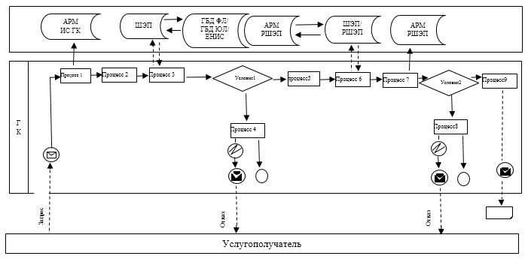

**Условные обозначения:**

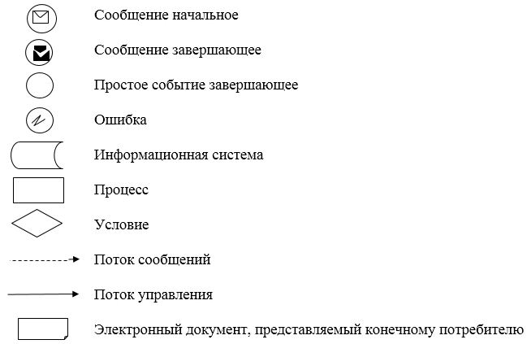

|  |  |
| --- | --- |
|  | Приложение 2 к регламенту государственной услуги "Восстановление записей актов гражданского состояния" |

**Диаграмма функционального взаимодействия при оказании электронной государственной услуги через портал**

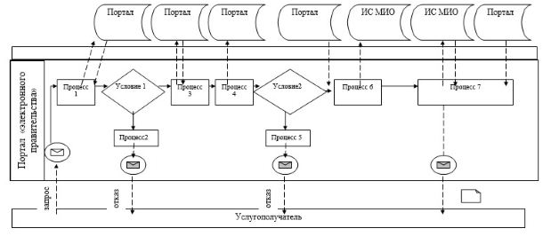

**Условные обозначения:**

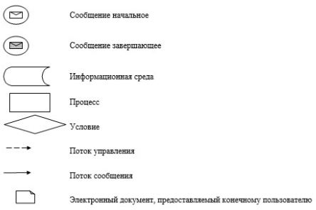

|  |  |
| --- | --- |
|  | Приложение 3 к регламенту государственной услуги "Восстановление записей актов гражданского состояния" |

**Справочник бизнес-процессов оказания государственной услуги "Восстановление записей актов гражданского состояния"**

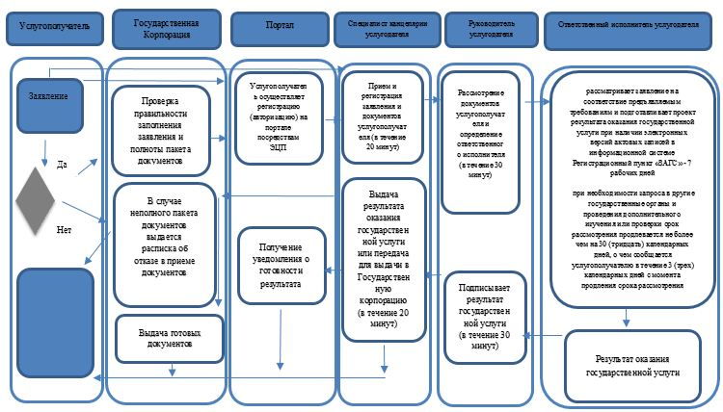

**Условные обозначения:**

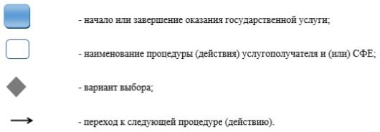

|  |  |
| --- | --- |
|  | Приложение 7 к постановлению акимата Карагандинской области от "___" __________ 2019 года № _______ |
|  | Утвержден постановлением акимата Карагандинской области от 17 сентября 2015 года №54/02 |

**Регламент государственной услуги "Регистрация смерти, в том числе внесение изменений, дополнений и исправлений в записи актов гражданского состояния"**

**Глава 1. Общие положения**

      1. Государственная услуга "Регистрация смерти, в том числе внесение изменений, дополнений и исправлений в записи актов гражданского состояния" (далее – государственная услуга) оказывается местными исполнительными органами районов, городов Карагандинской области (далее - услугодатель).

      2. Форма оказания государственной услуги: электронная/бумажная.

      3. Результат оказания государственной услуги:

      свидетельство или справка о смерти, повторное свидетельство о смерти с внесенными изменениями, дополнениями и исправлениями либо мотивированный ответ об отказе в оказании государственной услуги на бумажном носителе при предъявлении документа, удостоверяющего личность, в случаях и по основаниям, предусмотренным пунктом 10 стандарта государственной услуги "Регистрация смерти, в том числе внесение изменений, дополнений и исправлений в записи актов гражданского состояния", утвержденного приказом Министра юстиции Республики Казахстан от 17 апреля 2015 года № 219 "Об утверждении стандартов государственных услуг по вопросам регистрации актов гражданского состояния и апостилирования" (зарегистрирован в Реестре государственной регистрации нормативных правовых актов № 11374) (Далее - Стандарт).

      На портале в "личный кабинет" услугополучателя направляется уведомление о назначении времени выдачи результата оказания государственной услуги в форме электронного документа, подписанного электронной цифровой подписью (далее – ЭЦП) уполномоченного лица услугодателя либо мотивированный ответ об отказе в оказании государственной услуги в форме электронного документа в случаях и по основаниям, предусмотренным пунктом 10 стандарта государственной услуги.

      Прием заявления и выдача результата оказания государственной услуги осуществляется на альтернативной основе через:

      1) местные исполнительные органы (далее МИО) районов и городов областного значения, районов в городе, городов районного значения, акимы поселков, сел, сельских округов Карагандинской области;

      2) некоммерческое акционерное общество "Государственная корпорация "Правительство для граждан" (далее – Государственная корпорация);

      3) веб-портал "электронного правительства" www.egov.kz (далее - портал).

      Форма предоставления результата оказания государственной услуги: бумажная.

**Глава 2. Описание порядка действий структурных подразделений (работников) услугодателя в процессе оказания государственной услуги**

      4. Основанием для начала процедуры (действия) по оказанию государственной услуги является заявление и необходимые документы предусмотренные пунктом 9 Стандарта.

      5. Содержание каждой процедуры (действия), входящей в состав процесса оказания государственной услуги, длительность его выполнения:

      1) специалист канцелярии услугодателя принимает заявление и пакет документов для оказания государственной услуги проверяет представленные документы на соответствие пункту 9 Стандарта, сверяет копии, выдает услугополучателю документ, с отметкой о регистрации с указанием даты и времени приема пакета документов - в течение 20 (двадцати) минут;

      результат – отметка о регистрации с указанием даты и времени приема пакета документов;

      2) специалист канцелярии услугодателя передает заявление на рассмотрение руководителю услугодателя – в течение 30 (тридцати) минут;

      результат – передача заявления и пакета документов на рассмотрение руководителю услугодателя;

      3) руководитель услугодателя определяет ответственного исполнителя, налагает соответствующую визу для исполнения – в течение 30 (тридцати) минут;

      результат - наложение визы руководителя услугодателя и передача ответственному исполнителю услугодателя;

      4) ответственный исполнитель услугодателя рассматривает заявление на соответствие предъявляемым требованиям и подготавливает проект результата оказания государственной – в течение 1 (одного) рабочего дня (день приема не входит в срок оказания государственной услуги);

      при необходимости дополнительной проверки документов, установленных пунктом 9 настоящего стандарта государственной услуги, срок оказания услуги продлевается не более чем на 30 (тридцать) календарных дней, с уведомлением услугополучателя в течение 3 (трех) календарных дней с момента продления срока рассмотрения;

      заявление о внесении изменений, дополнений и исправлений в запись акта гражданского состояния – 7 (семь) рабочих дней (день приема не входит в срок оказания государственной услуги), при необходимости запроса в другие государственные органы, срок оказания услуги продлевается не более чем на 30 (тридцать) календарных дней с уведомлением услугополучателя в течение 3 (трех) календарных дней;

      результат – передача проекта результата государственной услуги на подпись руководителю;

      5) руководитель услугодателя принимает решение и подписывает проект результата оказания государственной услуги – в течение 30 (тридцати) минут;

      результат - подписанный результат оказания государственной услуги;

      6) специалист канцелярии услугодателя выдает результат оказания государственной услуги при предъявлении документа, удостоверяющего личность или направляет результат оказания государственной услуги в Государственной корпорации для последующей выдачи услугополучателю – 20 (двадцати) минут;

      результат – выдача свидетельства (справка) о смерти, повторное свидетельство (справка) о смерти с внесенными изменениями, дополнениями и исправлениями на бумажном носителе при предъявлении документа, удостоверяющего личность.

**Глава 3. Описание порядка взаимодействия структурных подразделений (работников) услугодателя в процессе оказания государственной услуги**

      6. Перечень структурных подразделений (работников) услугодателя, которые участвуют в процессе оказания государственной услуги:

      1) руководитель услугодателя;

      2) специалист канцелярии услугодателя;

      3) ответственный исполнитель услугодателя.

      7. Описание последовательности процедур (действий) между структурными подразделениями (работниками) с указанием длительности каждой процедуры (действия):

      1) специалист канцелярии услугодателя принимает заявление и пакет документов для оказания государственной услуги проверяет представленные документы на соответствие пункту 9 Стандарта, сверяет копии, выдает услугополучателю документ, с отметкой о регистрации с указанием даты и времени приема пакета документов - в течение 20 (двадцати) минут;

      2) специалист канцелярии услугодателя передает заявление на рассмотрение руководителю услугодателя – в течение 30 (тридцати) минут;

      3) руководитель услугодателя определяет ответственного исполнителя, налагает соответствующую визу для исполнения – в течение 30 (тридцати) минут;

      4) ответственный исполнитель услугодателя рассматривает заявление на соответствие предъявляемым требованиям и подготавливает проект результата оказания государственной – в течение 1 (одного) рабочего дня (день приема не входит в срок оказания государственной услуги);

      при необходимости дополнительной проверки документов, установленных пунктом 9 настоящего стандарта государственной услуги, срок оказания услуги продлевается не более чем на 30 (тридцать) календарных дней, с уведомлением услугополучателя в течение 3 (трех) календарных дней с момента продления срока рассмотрения;

      заявление о внесении изменений, дополнений и исправлений в запись акта гражданского состояния – 7 (семь) рабочих дней (день приема не входит в срок оказания государственной услуги), при необходимости запроса в другие государственные органы, срок оказания услуги продлевается не более чем на 30 (тридцать) календарных дней с уведомлением услугополучателя в течение 3 (трех) календарных дней;

      5) руководитель услугодателя принимает решение и подписывает проект результата оказания государственной услуги – в течение 30 (тридцати) минут;

      6) специалист канцелярии услугодателя выдает результат оказания государственной услуги при предъявлении документа, удостоверяющего личность или направляет результат оказания государственной услуги в Государственной корпорации для последующей выдачи услугополучателю – в течение 20 (двадцати) минут.

**Глава 4. Описание порядка взаимодействия с Государственной корпорацией и (или) иными услугодателями, а также порядка использования информационных систем в процессе оказания государственной услуги**

      8. Описание порядка обращения в Государственную корпорацию, длительность обработки запроса услугополучателя:

      основанием для начала действия по оказанию государственной услуги при обращении в Государственную корпорацию является приятие работником Государственной корпорации пакета документов от услугополучателя согласно пункту 9 Стандарта.

      1) работник Государственной корпорации:

      проверяет правильность заполнения заявления и полноту пакета документов, сверяет копии документов, предоставленных услугополучателем;

      при предоставлении полного пакета документов, работник Государственной корпорации регистрирует их в информационной системе "Интегрированная информационная система для Государственной корпорации" (далее – ИИС ГК);

      идентифицирует личность услугополучателя, вносит соответствующую информацию об услугополучателе и список поданных документов в ИИС ГК;

      получает письменное согласие услугополучателя на использование сведений, составляющих охраняемую законом тайну, содержащихся в информационных системах, если иное не предусмотрено законами Республики Казахстан;

      выдает услугополучателю расписку о приеме соответствующих документов;

      в случае предоставления услугополучателем неполного пакета документов, работник Государственной корпорации при приеме заявления выдает расписку об отказе в приеме документов по форме согласно приложению 3 к Стандарту (не более пятнадцати минут);

      2) работник Государственной корпорации подготавливает пакет документов и направляет его услугодателю через курьерскую или иную уполномоченную на это связь (не более одного рабочего дня);

      выдача готовых документов осуществляется в Государственной корпорации в срок, указанный в расписке о приеме соответствующих документов;

      3) работник Государственной корпорации согласно расписке, при предъявлении удостоверения личности услугополучателю (либо его представителю по нотариально заверенной доверенности) выдает талон "электронной" очереди (не более пятнадцати минут);

      4) работник Государственной корпорации выдает результат оказания государственной услуги услугополучателю при предъявлении удостоверения личности услугополучателя (либо его представителя по нотариально заверенной доверенности) (не более пятнадцати минут).

      9. Пошаговые действия и решения услугодателя через информационную систему (далее – ИС) ГК при оказании электронной государственной услуги:

      1) процесс 1 – ввод работником Государственной корпорации (далее - ГК) в автоматизированном рабочем месте (далее – АРМ) ИС ГК логина и пароля (процесс авторизации) для оказания услуги;

      2) процесс 2 – выбор работником ГК услуги, указанной в настоящем Регламенте, вывод на экран формы запроса для оказания услуги и ввод работником ГК данных услугополучателя, а также данных по доверенности представителя услугополучателя (при нотариально удостоверенной доверенности, при ином удостоверении доверенности - данные доверенности не заполняются);

      3) процесс 3 – направление запроса через шлюз "электронного правительства" (далее – ШЭП) в государственной базе данных "Физические лица" (далее - ГБД ФЛ) о данных услугополучателя, а также в единой нотариальной информационной системе (далее – ЕНИС) – о данных доверенности представителя услугополучателя;

      4) условие 1 – проверка наличия данных услугополучателя в ГБД ФЛ, данных доверенности в ЕНИС;

      5) процесс 4 – формирование сообщения о невозможности получения данных в связи с отсутствием данных услугополучателя в ГБД ФЛ, данных доверенности в ЕНИС;

      6) процесс 5 – заполнение работником ГК формы запроса в части отметки о наличии документов в бумажной форме и сканирование документов, предоставленных услугополучателем, прикрепление их к форме запроса и удостоверение посредством электронной цифровой подписи (далее – ЭЦП) заполненной формы (введенных данных) запроса на оказание услуги;

      7) процесс 6 – направление документа на бумажном носителе (запроса услугополучателя) удостоверенного (подписанного) ЭЦП работником ГК через ШЭП/региональный шлюз "электронного правительства" (далее – РШЭП) в уполномоченный орган;

      8) процесс 7 – регистрация документа на бумажном носителе в ИС РП ЗАГС;

      9) условие 2 – проверка (обработка) услугодателем соответствия приложенных услугополучателем документов, указанных в Стандарте и основаниям для оказания услуги;

      10) процесс 8 – формирование и отправка результата оказания государственной услуги, услугодателем в ГК;

      11) процесс 9 – получение услугополучателем через работника ГК результата услуги (уведомление).

      Диаграмма функционального взаимодействия при оказании государственной услуги через Государственную корпорацию, приведена в приложении 1 к настоящему регламенту.

      10. Описание порядка обращения и последовательности процедур услугополучателя для получения государственной услуги через портал:

      процесс 1 – процесс ввода услугополучателем ИИН и пароля (процесс автоматизации) на портал для получения государственной услуги;

      условие 1 – проверка на портал подлинности данных о зарегистрированном услугополучателе через ИИН и пароль;

      процесс 2 – формирование на портале сообщения об отказе в автоматизации в связи с имеющимися нарушениями в данных услугополучателя;

      процесс 3 – выбор услугополучателем государственной услуги, вывод на экран формы запроса для оказания услуги и заполнение услугополучателем формы (ввод данных) с учетом ее структуры и форматных требований;

      процесс 4 – подписание посредством ЭЦП услугополучателя заполненной формы (введенных данных, прикрепленного сканированного документа), запроса на оказание государственной услуги;

      условие 2 – проверка соответствия идентификационных данных (между ИИН, указанными в запросе и ИИН, в регистрационном свидетельстве ЭЦП и отсутствия в списке отозванных (аннулированных) регистрационных свидетельств на портал;

      процесс 5 – формирование сообщения об отказе в оказании запрашиваемой государственной услуги в связи с неподтверждением подлинности ЭЦП услугополучателя;

      процесс 6 – направление подписанного ЭЦП услугополучателя электронного документа (запроса услугополучателя) через ШЭП/РШЭП в ИС МИО и обработка государственной услуги главным специалистом услугодателя;

      процесс 7 – формирование главным специалистом услугодателя результата оказания государственной услуги (уведомление о назначении материального обеспечения детям-инвалидам, обучающимся на дому). Электронный документ формируется с использованием ЭЦП главного специалиста и передается в личный кабинет услугополучателя на портал.

      Диаграмма функционального взаимодействия при оказании электронной государственной услуги через портал, приведена в приложении 2 к настоящему регламенту.

      11. Подробное описание последовательности процедур (действий), взаимодействий структурных подразделений (работников) услугодателя в процессе оказания государственной услуги, а также описание порядка взаимодействия с Государственной корпорации в процессе оказания государственной услуги отражено в справочнике бизнес-процессов оказания государственной услуги "Регистрация смерти, в том числе внесение изменений, дополнений и исправлений в записи актов гражданского состояния" согласно приложению 3 к настоящему регламенту.

|  |  |
| --- | --- |
|  | Приложение 1 к регламенту государственной услуги "Регистрация смерти, в том числе внесение изменений, дополнений и исправлений в записи актов гражданского состояния" |

**Диаграмма функционального взаимодействия информационных систем при оказании электронной государственной услуги через Государственную корпорацию "Правительство для граждан"**

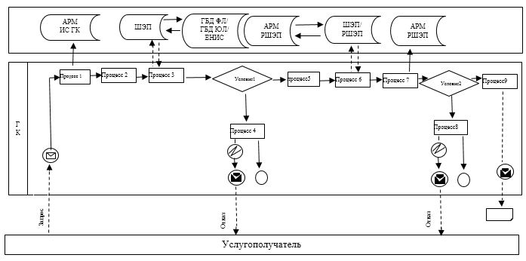

**Условные обозначения:**

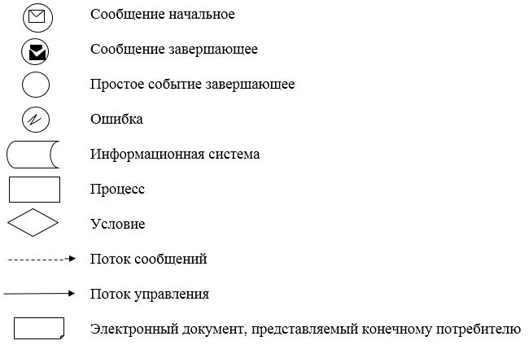

|  |  |
| --- | --- |
|  | Приложение 2 к регламенту государственной услуги "Регистрация смерти, в том числе внесение изменений, дополнений и исправлений в записи актов гражданского состояния" |

**Диаграмма функционального взаимодействия при оказании электронной государственной услуги через портал**

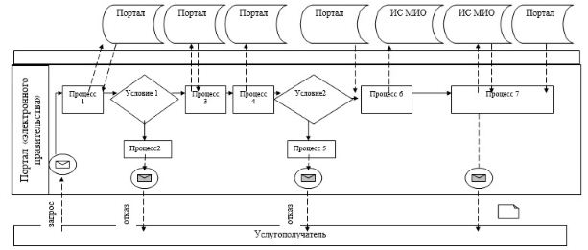

**Условные обозначения:**

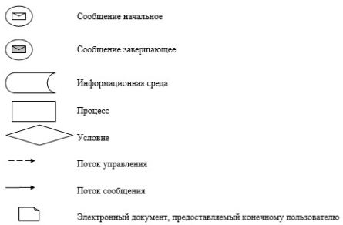

|  |  |
| --- | --- |
|  | Приложение 3 к регламенту государственной услуги "Регистрация смерти, в том числе внесение изменений, дополнений и исправлений в записи актов гражданского состояния" |

**Справочник бизнес-процессов оказания государственной услуги "Регистрация смерти, в том числе внесение изменений, дополнений и исправлений в записи актов гражданского состояния"**

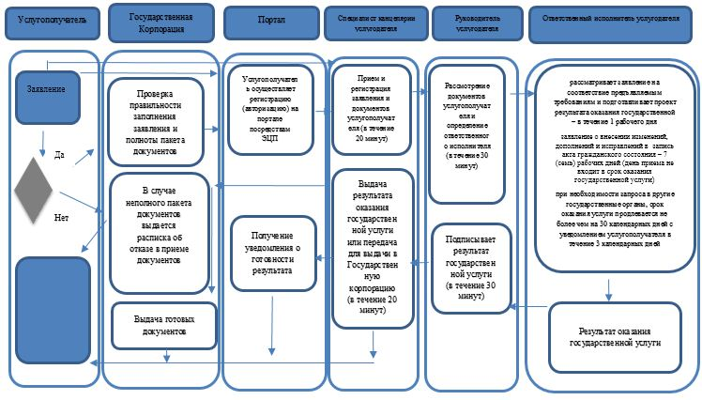

**Условные обозначения:**

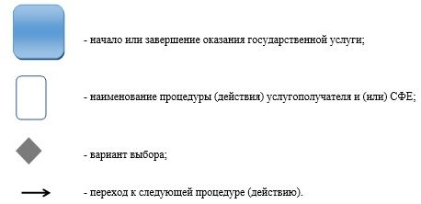

|  |  |
| --- | --- |
|  | Приложение 8 к постановлению акимата Карагандинской области от "___" __________ 2019 года № _______ |
|  | Утвержден постановлением акимата Карагандинской области от 17 сентября 2015 года №54/02 |

**Регламент государственной услуги "Регистрация усыновления (удочерения), в том числе внесение изменений, дополнений и исправлений в записи актов гражданского состояния"**

**Глава 1. Общие положения**

      1. Государственная услуга "Регистрация усыновления (удочерения), в том числе внесение изменений, дополнений и исправлений в записи актов гражданского состояния" (далее – государственная услуга) оказывается местными исполнительными органами районов, городов Карагандинской области (далее - услугодатель).

      2. Форма оказания государственной услуги: бумажная.

      3. Результат оказания государственной услуги:

      свидетельство об усыновлении (удочерении) и о рождении ребенка, повторное свидетельство об усыновлении (удочерении) с внесенными изменениями, дополнениями и исправлениями либо мотивированный ответ об отказе в оказании государственной услуги на бумажном носителе при предъявлении документа, удостоверяющего личность, в случаях и по основаниям, предусмотренным пунктом 9-1 стандарта государственной услуги "Регистрация усыновления (удочерения), в том числе внесение изменений, дополнений и исправлений в записи актов гражданского состояния", утвержденного приказом Министра юстиции Республики Казахстан от 17 апреля 2015 года № 219 "Об утверждении стандартов государственных услуг по вопросам регистрации актов гражданского состояния и апостилирования" (зарегистрирован в Реестре государственной регистрации нормативных правовых актов № 11374) (Далее - Стандарт).

      Прием заявления и выдача результата оказания государственной услуги осуществляется через местные исполнительные органы районов и городов областного значения, районов в городе, городов районного значения, акимы поселков, сел, сельских округов Карагандинской области.

      Форма предоставления результата оказания государственной услуги: бумажная.

**Глава 2. Описание порядка действий структурных подразделений (работников) услугодателя в процессе оказания государственной услуги**

      4. Основанием для начала процедуры (действия) по оказанию государственной услуги является заявление и необходимые документы предусмотренные пунктом 9 Стандарта.

      5. Содержание каждой процедуры (действия), входящей в состав процесса оказания государственной услуги, длительность его выполнения:

      1) специалист канцелярии услугодателя принимает заявление и пакет документов для оказания государственной услуги проверяет представленные документы на соответствие пункту 9 Стандарта, сверяет копии, выдает услугополучателю документ, с отметкой о регистрации с указанием даты и времени приема пакета документов - в течение 20 (двадцати) минут;

      результат – отметка о регистрации с указанием даты и времени приема пакета документов;

      2) специалист канцелярии услугодателя передает заявление на рассмотрение руководителю услугодателя – в течение 30 (тридцати) минут;

      результат – передача заявления и пакета документов на рассмотрение руководителю услугодателя;

      3) руководитель услугодателя определяет ответственного исполнителя, налагает соответствующую визу для исполнения – в течение 30 (тридцати) минут;

      результат - наложение визы руководителя услугодателя и передача ответственному исполнителю услугодателя;

      4) ответственный исполнитель услугодателя рассматривает заявление на соответствие предъявляемым требованиям и подготавливает проект результата оказания государственной услуги с момента сдачи пакета документов услугодателю – 1 (один) рабочий день;

      заявление о внесении изменений, дополнений и исправлений в запись акта гражданского состояния - 7 (семь) рабочих дней (день приема не входит в срок оказания государственной услуги), при необходимости запроса в другие государственные органы, срок оказания услуги продлевается не более чем на 30 (тридцать) календарных дней с уведомлением услугополучателя - в течение 3 (трех) календарных дней;

      результат – передача проекта результата государственной услуги на подпись руководителю;

      5) руководитель услугодателя принимает решение и подписывает проект результата оказания государственной услуги – в течение 30 (тридцати) минут;

      результат - подписанный результат оказания государственной услуги;

      6) специалист канцелярии услугодателя выдает результат оказания государственной услуги при предъявлении документа, удостоверяющего личность – в течение 20 (двадцати) минут;

      результат - выдача свидетельства об усыновлении (удочерении) и о рождении ребенка, повторное свидетельство об усыновлении (удочерении) с внесенными изменениями, дополнениями и исправлениями на бумажном носителе, при предъявлении документа, удостоверяющего личность.

**Глава 3. Описание порядка взаимодействия структурных подразделений (работников) услугодателя в процессе оказания государственной услуги**

      6. Перечень структурных подразделений (работников) услугодателя, которые участвуют в процессе оказания государственной услуги:

      1) руководитель услугодателя;

      2) специалист канцелярии услугодателя;

      3) ответственный исполнитель услугодателя.

      7. Описание последовательности процедур (действий) между структурными подразделениями (работниками) с указанием длительности каждой процедуры (действия):

      1) специалист канцелярии услугодателя принимает заявление и пакет документов для оказания государственной услуги проверяет представленные документы на соответствие пункту 9 Стандарта, сверяет копии, выдает услугополучателю документ, с отметкой о регистрации с указанием даты и времени приема пакета документов - в течение 20 (двадцати) минут;

      2) специалист канцелярии услугодателя передает заявление на рассмотрение руководителю услугодателя – в течение 30 (тридцати) минут;

      3) руководитель услугодателя определяет ответственного исполнителя, налагает соответствующую визу для исполнения – в течение 30 (тридцати) минут;

      4) ответственный исполнитель услугодателя рассматривает заявление на соответствие предъявляемым требованиям и подготавливает проект результата оказания государственной услуги с момента сдачи пакета документов услугодателю – 1 (один) рабочий день;

      заявление о внесении изменений, дополнений и исправлений в запись акта гражданского состояния - 7 (семь) рабочих дней (день приема не входит в срок оказания государственной услуги), при необходимости запроса в другие государственные органы, срок оказания услуги продлевается не более чем на 30 (тридцать) календарных дней с уведомлением услугополучателя - в течение 3 (трех) календарных дней;

      5) руководитель услугодателя принимает решение и подписывает проект результата оказания государственной услуги – в течение 30 (тридцати) минут;

      6) специалист канцелярии услугодателя выдает результат оказания государственной услуги при предъявлении документа, удостоверяющего личность – в течение 20 (двадцати) минут.

      8. Подробное описание последовательности процедур (действий), взаимодействий структурных подразделений (работников) услугодателя в процессе оказания государственной услуги, а также описание порядка взаимодействия с иными услугодателями приведены в справочнике бизнес-процессов оказания государственной услуги "Регистрация усыновления (удочерения), в том числе внесение изменений, дополнений и исправлений в записи актов гражданского состояния" согласно приложению 1 к настоящему регламенту.

**Глава 4. Описание порядка взаимодействия с Государственной корпорацией и (или) иными услугодателями, а также порядка использования информационных систем в процессе оказания государственной услуги**

      9. Согласно стандарту, государственная услуга не оказывается через некоммерческое акционерное общество "Государственная корпорация "Правительство для граждан" и веб-портал электронного правительства "www.egov.kz".

|  |  |
| --- | --- |
|  | Приложение 1 к регламенту государственной услуги "Регистрация усыновления (удочерения), в том числе внесение изменений, дополнений и исправлений в записи актов гражданского состояния" |

**Справочник бизнес-процессов оказания государственной услуги "Регистрация усыновления (удочерения), в том числе внесение изменений, дополнений и исправлений в записи актов гражданского состояния"**

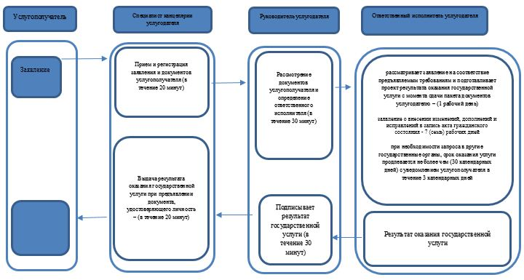

**Условные обозначения:**

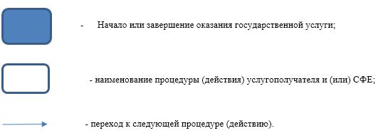

|  |  |
| --- | --- |
|  | Приложение 9 к постановлению акимата Карагандинской области от "___" __________ 2019 года № _______ |
|  | Утвержден постановлением акимата Карагандинской области от 17 сентября 2015 года №54/02 |

**Регламент государственной услуги "Регистрация расторжения брака (супружества), в том числе внесение изменений, дополнений и исправлений в записи актов гражданского состояния"**

**Глава 1. Общие положения**

      1. Государственная услуга "Регистрация расторжения брака (супружества), в том числе внесение изменений, дополнений и исправлений в записи актов гражданского состояния" (далее – государственная услуга) оказывается местными исполнительными органами районов, городов Карагандинской области (далее - услугодатель).

      2. Форма оказания государственной услуги: электронная/бумажная.

      3. Результат оказания государственной услуги:

      свидетельство о государственной регистрации расторжения брака (супружества), повторное свидетельство о расторжении брака (супружества) с внесенными изменениями, дополнениями и исправлениями либо мотивированный ответ об отказе в оказании государственной услуги на бумажном носителе при предъявлении документа, удостоверяющего личность, в случаях и по основаниям, предусмотренным пунктом 10 стандарта государственной услуги "Регистрация расторжения брака (супружества), в том числе внесение изменений, дополнений и исправлений в записи актов гражданского состояния", утвержденного приказом Министра юстиции Республики Казахстан от 17 апреля 2015 года № 219 "Об утверждении стандартов государственных услуг по вопросам регистрации актов гражданского состояния и апостилирования" (зарегистрирован в Реестре государственной регистрации нормативных правовых актов № 11374) (Далее - Стандарт).

      На портале в "личный кабинет" услугополучателя направляется уведомление о приеме электронного заявления и назначения даты регистрации расторжения брака (супружества) в форме электронного документа, удостоверенного электронно-цифровой подписью (далее – ЭЦП) уполномоченного лица услугодателя либо мотивированный ответ об отказе в оказании государственной услуги в форме электронного документа в случаях и по основаниям, предусмотренным пунктом 10 стандарта государственной услуги.

      Прием заявления и выдача результата оказания государственной услуги осуществляется на альтернативной основе через:

      1) местные исполнительные органы (далее МИО) районов и городов областного значения, районов в городе, городов районного значения, акимы поселков, сел, сельских округов Карагандинской области;

      2) некоммерческое акционерное общество "Государственная корпорация "Правительство для граждан" (далее – Государственная корпорация);

      3) веб-портал "электронного правительства" www.egov.kz (далее – портал).

      Форма предоставления результата оказания государственной услуги: бумажная.

**Глава 2. Описание порядка действий структурных подразделений (работников) услугодателя в процессе оказания государственной услуги**

      4. Основанием для начала процедуры (действия) по оказанию государственной услуги является заявление и необходимые документы, предусмотренные пунктом 9 Стандарта.

      5. Содержание каждой процедуры (действия), входящей в состав процесса оказания государственной услуги, длительность его выполнения:

      1) специалист канцелярии услугодателя принимает заявление и пакет документов для оказания государственной услуги проверяет представленные документы на соответствие пункту 9 Стандарта, сверяет копии, выдает услугополучателю документ, с отметкой о регистрации с указанием даты и времени приема пакета документов - в течение 20 (двадцати) минут;

      результат – отметка о регистрации с указанием даты и времени приема пакета документов;

      2) специалист канцелярии услугодателя передает заявление на рассмотрение руководителю услугодателя – в течение 30 (тридцати) минут;

      результат – передача заявления и пакета документов на рассмотрение руководителю услугодателя;

      3) руководитель услугодателя определяет ответственного исполнителя, налагает соответствующую визу для исполнения – в течение 30 (тридцати) минут;

      результат - наложение визы руководителя услугодателя и передача ответственному исполнителю услугодателя;

      4) ответственный исполнитель услугодателя рассматривает заявление на соответствие предъявляемым требованиям и подготавливает проект результата оказания государственной услуги при регистрации расторжения брака (супружества) на основании вступившего в законную силу решения суда, о расторжении брака в течение 2 (двух) рабочих дней (день приема не входит в срок оказания государственной услуги);

      при необходимости направления заявления о регистрации расторжения брака на основании вступившего в законную силу решения суда по месту его вынесения в другую территориальную единицу - 30 (тридцать) календарных дней;

      регистрация расторжения брака (супружества) на основании: вступившего в законную силу решения суда о признании супруга безвестно отсутствующим, либо недееспособным, также приговора суда об осуждении супруга за совершение преступления к лишению свободы на срок не менее трех лет - 45 (сорок пять) календарных дней (день приема не входит в срок оказания государственной услуги), с уведомлением в недельный срок со дня поступления заявления супруга, находящегося в заключении, либо опекуна недееспособного супруга или опекуна над имуществом признанного безвестно отсутствующего супруга;

      государственная регистрация расторжения брака (супружества) по взаимному согласию супругов, не имеющих несовершеннолетних детей, оказывается по истечении месячного срока со дня подачи заявления (день приема не входит в срок оказания государственной услуги);

      при необходимости дополнительной проверки документов, установленных пунктом 9 стандарта государственной услуги, срок оказания услуги продлевается не более чем на 30 (тридцать) календарных дней, с уведомлением услугополучателя в течение 3 (трех) календарных дней с момента продления срока рассмотрения;

      заявление о внесении изменений, дополнений и исправлений в запись акта гражданского состояния- 7 (семь) рабочих дней (день приема не входит в срок оказания государственной услуги), при необходимости запроса в другие государственные органы, срок оказания услуги продлевается не более чем на 30 (тридцать) календарных дней с уведомлением услугополучателя в течение 3 (трех) календарных дней;

      результат – передача проекта результата государственной услуги на подпись руководителю;

      5) руководитель услугодателя принимает решение и подписывает проект результата оказания государственной услуги – в течение 30 (тридцати) минут;

      результат - подписанный результат оказания государственной услуги;

      6) специалист канцелярии услугодателя выдает результат оказания государственной услуги при предъявлении документа, удостоверяющего личность или направляет результат оказания государственной услуги в Государственной корпорации в соответствии с реестром для последующей выдачи услугополучателю – в течение 20 (двадцати) минут;

      результат - выдача свидетельства о государственной регистрации расторжения брака (супружества), повторное свидетельство о расторжении брака (супружества) с внесенными изменениями, дополнениями и исправлениями на бумажном носителе при предъявлении документа, удостоверяющего личность.

**Глава 3. Описание порядка взаимодействия структурных подразделений (работников) услугодателя в процессе оказания государственной услуги**

      6. Перечень структурных подразделений (работников) услугодателя, которые участвуют в процессе оказания государственной услуги:

      1) руководитель услугодателя;

      2) специалист канцелярии услугодателя;

      3) ответственный исполнитель услугодателя.

      7. Описание последовательности процедур (действий) между структурными подразделениями (работниками) с указанием длительности каждой процедуры (действия):

      1) специалист канцелярии услугодателя принимает заявление и пакет документов для оказания государственной услуги проверяет представленные документы на соответствие пункту 9 Стандарта, сверяет копии, выдает услугополучателю документ, с отметкой о регистрации с указанием даты и времени приема пакета документов - в течение 20 (двадцати) минут;

      2) специалист канцелярии услугодателя передает заявление на рассмотрение руководителю услугодателя – в течение 30 (тридцати) минут;

      3) руководитель услугодателя определяет ответственного исполнителя, налагает соответствующую визу для исполнения – в течение 30 (тридцати) минут;

      4) ответственный исполнитель услугодателя рассматривает заявление на соответствие предъявляемым требованиям и подготавливает проект результата оказания государственной услуги при регистрации расторжения брака (супружества) на основании вступившего в законную силу решения суда, о расторжении брака в течение 2 (двух) рабочих дней (день приема не входит в срок оказания государственной услуги);

      при необходимости направления заявления о регистрации расторжения брака на основании вступившего в законную силу решения суда по месту его вынесения в другую территориальную единицу - 30 (тридцать) календарных дней;

      регистрация расторжения брака (супружества) на основании: вступившего в законную силу решения суда о признании супруга безвестно отсутствующим, либо недееспособным, также приговора суда об осуждении супруга за совершение преступления к лишению свободы на срок не менее трех лет - 45 (сорок пять) календарных дней (день приема не входит в срок оказания государственной услуги), с уведомлением в недельный срок со дня поступления заявления супруга, находящегося в заключении, либо опекуна недееспособного супруга или опекуна над имуществом признанного безвестно отсутствующего супруга;

      государственная регистрация расторжения брака (супружества) по взаимному согласию супругов, не имеющих несовершеннолетних детей, оказывается по истечении месячного срока со дня подачи заявления (день приема не входит в срок оказания государственной услуги);

      при необходимости дополнительной проверки документов, установленных пунктом 9 стандарта государственной услуги, срок оказания услуги продлевается не более чем на 30 (тридцать) календарных дней, с уведомлением услугополучателя в течение 3 (трех) календарных дней с момента продления срока рассмотрения;

      заявление о внесении изменений, дополнений и исправлений в запись акта гражданского состояния- 7 (семь) рабочих дней (день приема не входит в срок оказания государственной услуги), при необходимости запроса в другие государственные органы, срок оказания услуги продлевается не более чем на 30 (тридцать) календарных дней с уведомлением услугополучателя в течение 3 (трех) календарных дней;

      5) руководитель услугодателя принимает решение и подписывает проект результата оказания государственной услуги – в течение 30 (тридцати) минут;

      6) специалист канцелярии услугодателя выдает результат оказания государственной услуги при предъявлении документа, удостоверяющего личность или направляет результат оказания государственной услуги в Государственной корпорации в соответствии с реестром для последующей выдачи услугополучателю – в течение 20 (двадцати) минут.

**Глава 4. Описание порядка взаимодействия с Государственной корпорацией и (или) иными услугодателями, а также порядка использования информационных систем в процессе оказания государственной услуги**

      8. Описание порядка обращения в Государственную корпорацию, длительность обработки запроса услугополучателя:

      основанием для начала действия по оказанию государственной услуги при обращении в Государственную корпорацию является принятие работником Государственной корпорации пакета документов от услугополучателя согласно пункту 9 Стандарта.

      1) работник Государственной корпорации:

      проверяет правильность заполнения заявления и полноту пакета документов, сверяет копии документов, предоставленных услугополучателем;

      при предоставлении полного пакета документов, работник Государственной корпорации регистрирует их в информационной системе "Интегрированная информационная система для Государственной корпорации" (далее – ИИС ГК);

      идентифицирует личность услугополучателя, вносит соответствующую информацию об услугополучателе и список поданных документов в ГК;

      получает письменное согласие услугополучателя на использование сведений, составляющих охраняемую законом тайну, содержащихся в информационных системах, если иное не предусмотрено законами Республики Казахстан;

      выдает услугополучателю расписку о приеме соответствующих документов;

      в случае предоставления услугополучателем неполного пакета документов, работник Государственной корпорации при приеме заявления выдает расписку об отказе в приеме документов по форме согласно приложению 5 к Стандарту (не более пятнадцати минут);

      2) работник Государственной корпорации подготавливает пакет документов и направляет его услугодателю через курьерскую или иную уполномоченную на это связь (не более одного рабочего дня);

      выдача готовых документов осуществляется в Государственной корпорации в срок, указанный в расписке о приеме соответствующих документов;

      3) работник Государственной корпорации согласно расписке, при предъявлении удостоверения личности услугополучателю (либо его представителю по нотариально заверенной доверенности) выдает талон "электронной" очереди (не более пятнадцати минут);

      4) работник Государственной корпорации выдает результат оказания государственной услуги услугополучателю при предъявлении удостоверения личности услугополучателя (либо его представителя по нотариально заверенной доверенности) (не более пятнадцати минут).

      9. Пошаговые действия и решения услугодателя через информационную систему (далее – ИС) ГК при оказании электронной государственной услуги:

      1) процесс 1 – ввод работником Государственной корпорации (далее - ГК) в автоматизированном рабочем месте (далее – АРМ) ИС ГК логина и пароля (процесс авторизации) для оказания услуги;

      2) процесс 2 – выбор работником ГК услуги, указанной в настоящем Регламенте, вывод на экран формы запроса для оказания услуги и ввод работником ГК данных услугополучателя, а также данных по доверенности представителя услугополучателя (при нотариально удостоверенной доверенности, при ином удостоверении доверенности - данные доверенности не заполняются);

      3) процесс 3 – направление запроса через шлюз "электронного правительства" (далее – ШЭП) в государственной базе данных "Физические лица" (далее - ГБД ФЛ) о данных услугополучателя, а также в единой нотариальной информационной системе (далее – ЕНИС) – о данных доверенности представителя услугополучателя;

      4) условие 1 – проверка наличия данных услугополучателя в ГБД ФЛ, данных доверенности в ЕНИС;

      5) процесс 4 – формирование сообщения о невозможности получения данных в связи с отсутствием данных услугополучателя в ГБД ФЛ, данных доверенности в ЕНИС;

      6) процесс 5 – заполнение работником ГК формы запроса в части отметки о наличии документов в бумажной форме и сканирование документов, предоставленных услугополучателем, прикрепление их к форме запроса и удостоверение посредством электронной цифровой подписи (далее – ЭЦП) заполненной формы (введенных данных) запроса на оказание услуги;

      7) процесс 6 – направление документа на бумажном носителе (запроса услугополучателя) удостоверенного (подписанного) ЭЦП работника ГК через ШЭП/региональный шлюз "электронного правительства" (далее – РШЭП) в уполномоченный орган;

      8) процесс 7 – регистрация документа на бумажном носителе в ИС РП ЗАГС;

      9) условие 2 – проверка (обработка) услугодателем соответствия приложенных услугополучателем документов, указанных в Стандарте и основаниям для оказания услуги;

      10) процесс 8 – формирование и отправка результата оказания государственной услуги, услугодателем в ГК;

      11) процесс 9 – получение услугополучателем через работника ГК результата услуги (уведомление).

      Диаграмма функционального взаимодействия при оказании государственной услуги через Государственную корпорацию, приведена в приложении 1 к настоящему регламенту.

      10. Описание порядка обращения и последовательности процедур услугополучателя для получения государственной услуги через портал:

      процесс 1 – процесс ввода услугополучателем ИИН и пароля (процесс авторизации) на портал для получения государственной услуги;

      условие 1 – проверка на портал подлинности данных о зарегистрированном услугополучателе через ИИН и пароль;

      процесс 2 – формирование на портале сообщения об отказе в автоматизации в связи с имеющимися нарушениями в данных услугополучателя;

      процесс 3 – выбор услугополучателем государственной услуги, вывод на экран формы запроса для оказания услуги и заполнение услугополучателем формы (ввод данных) с учетом ее структуры и форматных требований;

      процесс 4 – подписание посредством ЭЦП услугополучателя заполненной формы (введенных данных, прикрепленного сканированного документа), запроса на оказание государственной услуги;

      условие 2 – проверка соответствия идентификационных данных (между ИИН, указанными в запросе и ИИН, в регистрационном свидетельстве ЭЦП и отсутствия в списке отозванных (аннулированных) регистрационных свидетельств на портал;

      процесс 5 – формирование сообщения об отказе в оказании запрашиваемой государственной услуги в связи с неподтверждением подлинности ЭЦП услугополучателя;

      процесс 6 – направление подписанного ЭЦП услугополучателя электронного документа (запроса услугополучателя) через ШЭП/РШЭП в ИС МИО и обработка государственной услуги специалистом услугодателя;

      процесс 7 – формирование специалистом услугодателя результата оказания государственной услуги. Электронный документ формируется с использованием ЭЦП специалиста и передается в личный кабинет услугополучателя на портал.

      Диаграмма функционального взаимодействия при оказании электронной государственной услуги через портал, приведена в приложении 2 к настоящему регламенту.

      11. Подробное описание последовательности процедур (действий), взаимодействий структурных подразделений (работников) услугодателя в процессе оказания государственной услуги, а также описание порядка взаимодействия с Государственной корпорации и порядка использования информационных систем в процессе оказания государственной услуги отражено в справочнике бизнес-процессов оказания государственной услуги "Регистрация расторжения брака (супружества), в том числе внесение изменений, дополнений и исправлений в записи актов гражданского состояния" согласно приложению 3 к настоящему регламенту.

|  |  |
| --- | --- |
|  | Приложение 1 к регламенту государственной услуги "Регистрация расторжения брака (супружества), в том числе внесение изменений, дополнений и исправлений в записи актов гражданского состояния" |

**Диаграмма функционального взаимодействия информационных систем при оказании электронной государственной услуги через Государственную корпорацию "Правительство для граждан"**

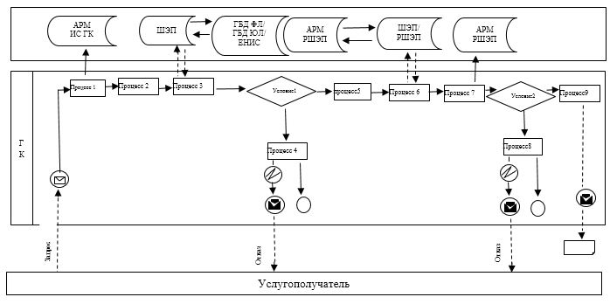

**Условные обозначения:**

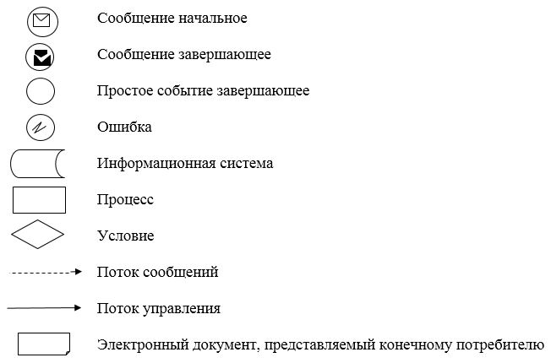

|  |  |
| --- | --- |
|  | Приложение 2 к регламенту государственной услуги "Регистрация расторжения брака (супружества), в том числе внесение изменений, дополнений и исправлений в записи актов гражданского состояния" |

**Диаграмма функционального взаимодействия при оказании электронной государственной услуги через портал**

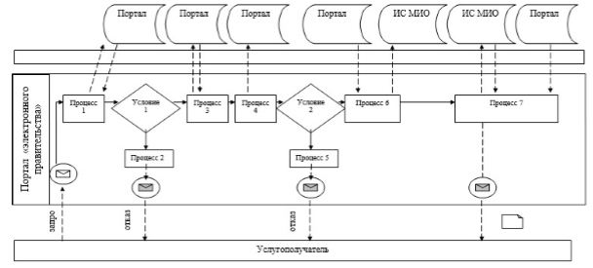

**Условные обозначения:**

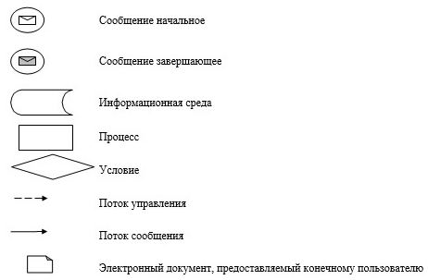

|  |  |
| --- | --- |
|  | Приложение 3 к регламенту государственной услуги "Регистрация расторжения брака (супружества), в том числе внесение изменений, дополнений и исправлений в записи актов гражданского состояния" |

**Справочник бизнес-процессов оказания государственной услуги "Регистрация расторжения брака (супружества), в том числе внесение изменений, дополнений и исправлений в записи актов гражданского состояния"**

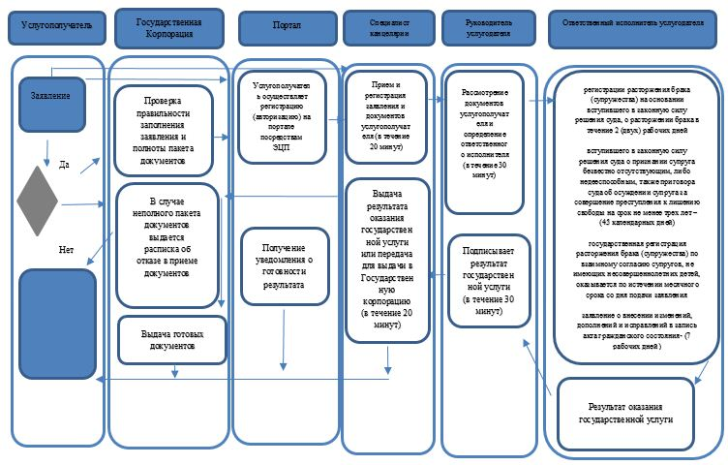

**Условные обозначения:**

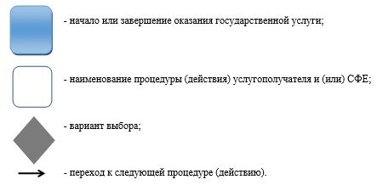

|  |  |
| --- | --- |
|  | Приложение 10 к постановлению акимата Карагандинской области от "___" __________ 2019 года № _______ |
|  | Утвержден постановлением акимата Карагандинской области от 17 сентября 2015 года №54/02 |

**Регламент государственной услуги "Аннулирование записей актов гражданского состояния"**

**Глава 1. Общие положения**

      1. Государственная услуга "Аннулирование записей актов гражданского состояния" (далее – государственная услуга) оказывается местными исполнительными органами районов, городов областного значения Карагандинской области (далее - услугодатель).

      2. Форма оказания государственной услуги: электронная/бумажная.

      3. Результат оказания государственной услуги:

      при аннулировании записи акта гражданского состояния по заявлению заинтересованных лиц, а также на основании решения суда – ответ регистрирующего органа об аннулировании записи акта гражданского состояния;

      при аннулировании актовых записей об установлении отцовства, усыновлении (удочерении) (c восстановлением первично сформированного индивидуально идентификационного номера), о перемене имени, фамилии и отчества - повторное свидетельство о рождении с первоначальными данными, при необходимости справка о рождении;

      при аннулировании актовой записи о расторжении брака - свидетельство о заключении соответствующего брака;

      либо мотивированный ответ об отказе в оказании государственной услуги на бумажном носителе при предъявлении документа, удостоверяющего личность, в случаях и по основаниям, предусмотренным пунктом 10 стандарта государственной услуги "Аннулирование записей актов гражданского состояния", утвержденного приказом Министра юстиции Республики Казахстан от 17 апреля 2015 года № 219 "Об утверждении стандартов государственных услуг по вопросам регистрации актов гражданского состояния и апостилирования" (зарегистрирован в Реестре государственной регистрации нормативных правовых актов № 11374) (далее – Стандарт).

      На портале в "личный кабинет" услугополучателя направляется уведомление о приеме электронного заявления и назначении даты аннулирования записи акта гражданского состояния в форме электронного документа, удостоверенного электронно цифровой подписью (далее - ЭЦП) уполномоченного лица услугодателя либо мотивированный ответ об отказе в оказании государственной услуги в форме электронного документа в случаях и по основаниям, предусмотренным пунктом 10 стандарта государственной услуги "Аннулирование записей актов гражданского состояния".

      Прием заявления и выдача результата оказания государственной услуги осуществляется на альтернативной основе через:

      услугодателя;

      Местные исполнительные органы (далее – МИО) районов в городе, городов районного значения, акимы поселков, сел, сельских округов;

      некоммерческое акционерное общество "Государственная корпорация "Правительство для граждан" (далее – Государственная корпорация);

      веб-портал "электронного правительства" www.egov.kz (далее - портал).

      Форма предоставления результата оказания государственной услуги: бумажная.

**Глава 2. Описание порядка действий структурных подразделений (работников) услугодателя в процессе оказания государственной услуги**

      4. Основанием для начала процедуры (действия) по оказанию государственной услуги является заявление и необходимые документы, предусмотренные пунктом 9 Стандарта.

      5. Содержание каждой процедуры (действия), входящей в состав процесса оказания государственной услуги, длительность его выполнения:

      1) специалист канцелярии услугодателя принимает заявление, и пакет документов для оказания государственной услуги проверяет представленные документы на соответствие пункту 9 Стандарта, сверяет копии, выдает услугополучателю документ, с отметкой о регистрации с указанием даты и времени приема пакета документов - в течение 20 (двадцати) минут;

      результат – отметка о регистрации с указанием даты и времени приема пакета документов;

      2) специалист канцелярии услугодателя передает заявление на рассмотрение руководителю услугодателя – в течение 20 (двадцати) минут;

      результат – передача заявления и пакета документов на рассмотрение руководителю услугодателя;

      3) руководитель услугодателя определяет ответственного исполнителя, налагает соответствующую визу для исполнения – в течение 20 (двадцати) минут;

      результат - наложение визы руководителя услугодателя и передача ответственному исполнителю услугодателя;

      4) ответственный исполнитель услугодателя рассматривает заявление заинтересованных лиц или на основании решения суда – 3 (трех) рабочих дня (день приема не входит в срок оказания государственной услуги), при необходимости запроса в другие государственные органы и проведения дополнительного изучения или проверки срок рассмотрения продлевается не более чем на 30 (тридцать) календарных дней, о чем сообщается услугополучателю в течение 3 (трех) календарных дней с момента продления срока рассмотрения.

      На портале – получение уведомления о назначении даты аннулирования записи актов гражданского состояния – 1 (один) рабочий день;

      результат – передача проекта результата государственной услуги на подпись руководителю;

      5) руководитель услугодателя принимает решение и подписывает проект результата оказания государственной услуги – в течение 20 (двадцати) минут;

      руководитель услугодателя передает подписанный результат оказания государственной услуги специалисту канцелярии для выдачи результата услугополучателю;

      результат - подписанный результат оказания государственной услуги;

      6) специалист канцелярии услугодателя выдает результат оказания государственной услуги при предъявлении документа, удостоверяющего личность в течение 20 минут;

      результат - при аннулировании записи акта гражданского состояния по заявлению заинтересованных лиц, а также на основании решения суда – ответ регистрирующего органа об аннулировании записи акта гражданского состояния;

      при аннулировании актовых записей об установлении отцовства, усыновлении (удочерении) (c восстановлением первично сформированного индивидуально идентификационного номера), о перемене имени, фамилии и отчества - повторное свидетельство о рождении с первоначальными данными, при необходимости справка о рождении;

      при аннулировании актовой записи о расторжении брака - свидетельство о заключении соответствующего брака;

      либо мотивированный ответ об отказе в оказании государственной услуги на бумажном носителе при предъявлении документа, удостоверяющего личность, в случаях и по основаниям, предусмотренным пунктом 10 стандарта государственной услуги.

**Глава 3. Описание порядка взаимодействия структурных подразделений (работников) услугодателя в процессе оказания государственной услуги**

      6. Перечень структурных подразделений (работников) услугодателя, которые участвуют в процессе оказания государственной услуги:

      1) руководитель услугодателя;

      2) специалист канцелярии услугодателя;

      3) ответственный исполнитель услугодателя.

      7. Описание последовательности процедур (действий) между структурными подразделениями (работниками) услугодателя:

      1) специалист канцелярии услугодателя принимает заявление, и пакет документов для оказания государственной услуги проверяет представленные документы на соответствие пункту 9 Стандарта, сверяет копии, выдает услугополучателю документ, с отметкой о регистрации с указанием даты и времени приема пакета документов - в течение 20 (двадцати) минут;

      2) специалист канцелярии услугодателя передает заявление на рассмотрение руководителю услугодателя – в течение 20 (двадцати) минут;

      3) руководитель услугодателя определяет ответственного исполнителя, налагает соответствующую визу для исполнения – в течение 20 (двадцати) минут;

      4) ответственный исполнитель услугодателя по заявлению заинтересованных лиц или на основании решения суда – 3 (трех) рабочих дня (день приема не входит в срок оказания государственной услуги), при необходимости запроса в другие государственные органы и проведения дополнительного изучения или проверки срок рассмотрения продлевается не более чем на 30 (тридцать) календарных дней, о чем сообщается услугополучателю в течение 3 (трех) календарных дней с момента продления срока рассмотрения;

      5) руководитель услугодателя принимает решение и подписывает проект результата оказания государственной услуги – в течение 20 (двадцати) минут;

      руководитель услугодателя передает подписанный проект результата оказания государственной услуги специалисту канцелярии для выдачи результата;

      6) специалист канцелярии услугодателя выдает результат оказания государственной услуги при предъявлении документа, удостоверяющего личность в течение 20 (двадцати) минут;

**Глава 4. Описание порядка взаимодействия с Государственной корпорацией и (или) иными услугодателями, а также порядка использования информационных систем в процессе оказания государственной услуги**

      8. Описание порядка обращения при оказании государственной услуги через Государственную корпорацию, длительность обработки запроса услугополучателя:

      основанием для начала действия по оказанию государственной услуги при обращении в Государственную корпорацию является принятие работником Государственной корпорации пакета документов от услугополучателя согласно пункту 9 Стандарта.

      1) работник Государственной корпорации:

      проверяет правильность заполнения заявления и полноту пакета документов, сверяет копии документов, предоставленных услугополучателем;

      при предоставлении полного пакета документов, работник Государственной корпорации регистрирует их в информационной системе "Интегрированная информационная система для Государственной корпорации" (далее – ИИС ГК);

      идентифицирует личность услугополучателя, вносит соответствующую информацию об услугополучателя и список поданных документов в ИИС ГК;

      получает письменное согласие услугополучателя на использование сведений, составляющих охраняемую законом тайну, содержащихся в информационных системах, если иное не предусмотрено законами Республики Казахстан;

      выдает услугополучателю расписку о приеме соответствующих документов;

      в случае предоставления услугополучателем неполного пакета документов, работник Государственной корпорации при приеме заявления выдает расписку об отказе в приеме документов по форме согласно приложению 3 к Стандарту (не более пятнадцати минут);

      2) работник Государственной корпорации подготавливает пакет документов и направляет его услугодателю через курьерскую или иную уполномоченную на это связь (не более одного рабочего дня);

      выдача готовых документов осуществляется в Государственной корпорации в срок, указанный в расписке о приеме соответствующих документов;

      3) работник Государственной корпорации согласно расписке, при предъявлении удостоверения личности услугополучателю (либо его представителю по нотариально заверенной доверенности) выдает талон "электронной" очереди (не более пятнадцати минут);

      4) работник Государственной корпорации выдает результат оказания государственной услуги услугополучателю при предъявлении удостоверения личности услугополучателя (либо его представителя по нотариально заверенной доверенности) (не более пятнадцати минут).

      9. Пошаговые действия и решения услугодателя через информационную систему (далее – ИС) ГК при оказании электронной государственной услуги:

      1) процесс 1 – ввод работником Государственной корпорации (далее - ГК) в автоматизированном рабочем месте (далее – АРМ) ИС ГК логина и пароля (процесс авторизации) для оказания услуги;

      2) процесс 2 – выбор работником ГК услуги, указанной в настоящем Регламенте, вывод на экран формы запроса для оказания услуги и ввод работником ГК данных услугополучателя, а также данных по доверенности представителя услугополучателя (при нотариально удостоверенной доверенности, при ином удостоверении доверенности - данные доверенности не заполняются);

      3) процесс 3 – направление запроса через шлюз "электронного правительства" (далее – ШЭП) в государственной базе данных "Физические лица" (далее - ГБД ФЛ) о данных услугополучателя, а также в единой нотариальной информационной системе (далее – ЕНИС) – о данных доверенности представителя услугополучателя;

      4) условие 1 – проверка наличия данных услугополучателя в ГБД ФЛ, данных доверенности в ЕНИС;

      5) процесс 4 – формирование сообщения о невозможности получения данных в связи с отсутствием данных услугополучателя в ГБД ФЛ, данных доверенности в ЕНИС;

      6) процесс 5 – заполнение работником ГК формы запроса в части отметки о наличии документов в бумажной форме и сканирование документов, предоставленных услугополучателем, прикрепление их к форме запроса и удостоверение посредством электронной цифровой подписи (далее – ЭЦП) заполненной формы (введенных данных) запроса на оказание услуги;

      7) процесс 6 – направление документа на бумажном носителе (запроса услугополучателя) удостоверенного (подписанного) ЭЦП работником ГК через ШЭП/региональный шлюз "электронного правительства" (далее – РШЭП) в уполномоченный орган;

      8) процесс 7 – регистрация документа на бумажном носителе в ИС РП ЗАГС;

      9) условие 2 – проверка (обработка) услугодателем соответствия приложенных услугополучателем документов, указанных в Стандарте и основаниям для оказания услуги;

      10) процесс 8 – формирование и отправка результата оказания государственной услуги, услугодателем в ГК;

      11) процесс 9 – получение услугополучателем через работника ГК результата услуги (уведомление).

      Диаграмма функционального взаимодействия информационных систем при оказании государственной услуги через Государственную корпорацию, приведена в приложении 1 к настоящему регламенту.

      10. Описание порядка обращения и последовательности процедур услугополучателя для получения государственной услуги через портал:

      процесс 1 – процесс ввода услугополучателем ИИН и пароля (процесс авторизации) на портал для получения государственной услуги;

      условие 1 – проверка на портал подлинности данных о зарегистрированном услугополучателе через ИИН и пароль;

      процесс 2 – формирование на портале сообщения об отказе в автоматизации в связи с имеющимися нарушениями в данных услугополучателя;

      процесс 3 – выбор услугополучателем государственной услуги, вывод на экран формы запроса для оказания услуги и заполнение услугополучателем формы (ввод данных) с учетом ее структуры и форматных требований;

      процесс 4 – подписание посредством ЭЦП услугополучателя заполненной формы (введенных данных, прикрепленного сканированного документа), запроса на оказание государственной услуги;

      условие 2 – проверка соответствия идентификационных данных (между ИИН, указанными в запросе и ИИН, в регистрационном свидетельстве ЭЦП и отсутствия в списке отозванных (аннулированных) регистрационных свидетельств на портал;

      процесс 5 – формирование сообщения об отказе в оказании запрашиваемой государственной услуги в связи с неподтверждением подлинности ЭЦП услугополучателя;

      процесс 5 – формирование сообщения об отказе в оказании запрашиваемой государственной услуги в связи с неподтверждением подлинности ЭЦП услугополучателя;

      процесс 6 – направление подписанного ЭЦП услугополучателя электронного документа (запроса услугополучателя) через ШЭП/РШЭП в ИС МИО и обработка государственной услуги специалистом услугодателя;

      процесс 7 – формирование специалистом услугодателя результата оказания государственной услуги. Электронный документ формируется с использованием ЭЦП специалиста и передается в личный кабинет услугополучателя на портал.

      Диаграмма функционального взаимодействия при оказании электронной государственной услуги через портал, приведена в приложении 2 к настоящему регламенту.

      11. Подробное описание последовательности процедур (действий), взаимодействий структурных подразделений (работников) услугодателя в процессе оказания государственной услуги, а также описание порядка взаимодействия с иными услугодателями и (или) Государственной корпорации и порядка использования информационных систем в процессе оказания государственной услуги отражается в справочнике бизнес-процессов оказания государственной услуги "Аннулирование записей актов гражданского состояния" согласно приложению 3 к настоящему регламенту.

|  |  |
| --- | --- |
|  | Приложение 1 к регламенту государственной услуги "Аннулирование записей актов гражданского состояния" |

**Диаграмма функционального взаимодействия информационных систем при оказании электронной государственной услуги через Государственную корпорацию "Правительство для граждан"**

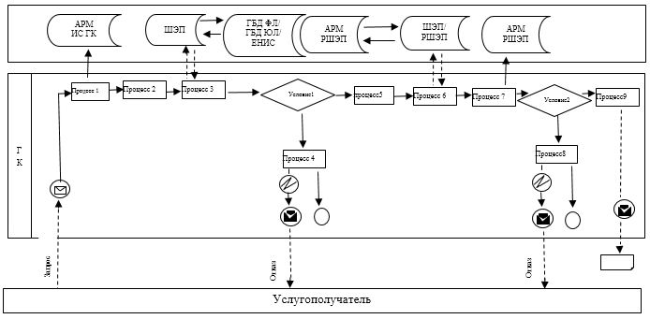

**Условные обозначения:**

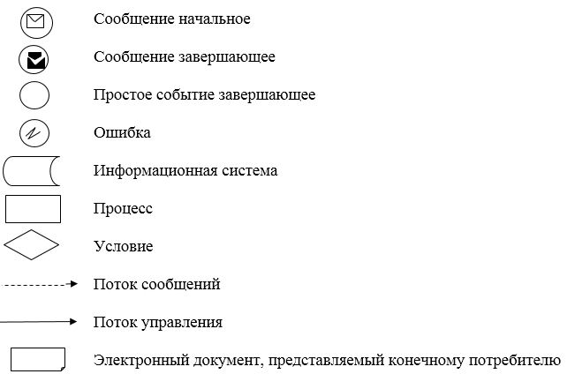

|  |  |
| --- | --- |
|  | Приложение 2 к регламенту государственной услуги "Аннулирование записей актов гражданского состояния" |

**Диаграмма функционального взаимодействия при оказании электронной государственной услуги через портал**

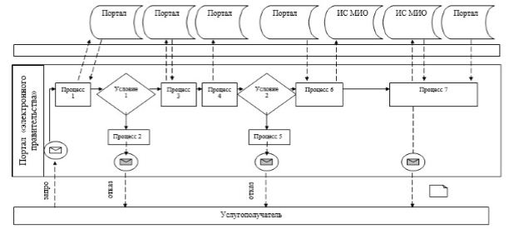

**Условные обозначения:**

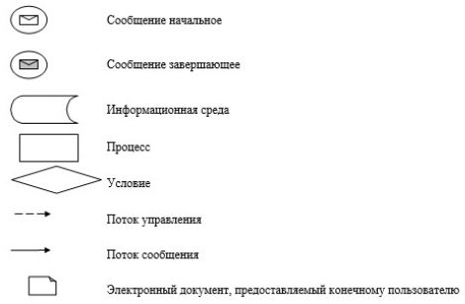

|  |  |
| --- | --- |
|  | Приложение 3 к регламенту государственной услуги "Аннулирование записей актов гражданского состояния" |

**Справочник бизнес-процессов оказания государственной услуги "Аннулирование записей актов гражданского состояния"**

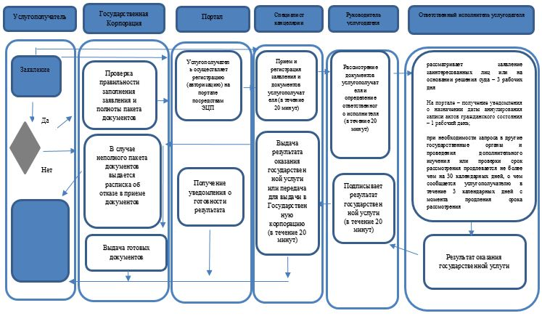

**Условные обозначения:**

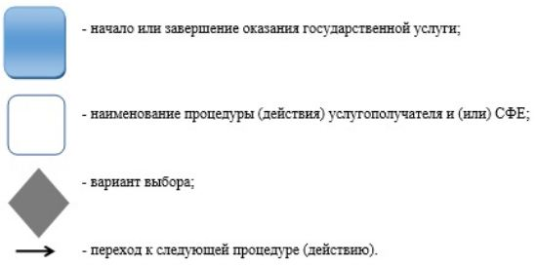

© 2012. РГП на ПХВ «Институт законодательства и правовой информации Республики Казахстан» Министерства юстиции Республики Казахстан